Resolución del Pleno del Instituto de Transparencia, Acceso a la Información Pública y Protección de Datos Personales del Estado de México y Municipios, con domicilio en Metepec, Estado de México, a **veintiuno de agosto de dos mil veinticuatro**.

**VISTO** el expediente formado con motivo del recurso de revisión **01144/INFOEM/IP/RR/2024**, interpuesto por **XXXXX XXXXXXXXX XXXXX XXXXXXXXX,** en lo sucesivola parte **Recurrente,** en contra de la respuesta a la solicitud de información con número de folio **00005/UTNEZA/IP/2024,** por parte de la **Universidad Tecnológica de Nezahualcóyotl,** en lo sucesivo el **Sujeto Obligado,** se procede a dictar la presente resolución con base en los siguientes:

**I. A N T E C E D E N T E S**

**1. Solicitud de acceso a la información.** Con fecha **veintiséis de enero de dos mil veinticuatro,** la parte **Recurrente** presentó, a través del Sistema de Acceso a la Información Mexiquense, en lo subsecuente el **SAIMEX,** ante el **Sujeto Obligado**, la solicitud de acceso a la información pública, mediante la cual requirió la información siguiente:

*“solicito lista completa del personal administrativo, docente, mandos medios y superiores de la Universidad Tecnológica de Nezahualcóyotl, dicha información se requiere por año, del 2020 a la fecha, que contenga nombre completo, adscripción, sueldo, fecha de ingreso, fecha de baja, actividades, tipo de contratación, desglose por concepto de las prestaciones pagadas y cantidades pagadas****”*** *(sic)*

**Modalidad de Entrega**: a través de **SAIMEX.**

**2. Respuesta.** Con fecha **ocho de febrero de dos mil veinticuatro**, el **Sujeto Obligado** envió su respuesta a la solicitud de acceso a la información a través de SAIMEX, sustancialmente en los términos siguientes:

*“…Se envía respuesta mediante Oficio Número 228C0301020000L/069/2024 de fecha 06 de febrero de 2024, suscrito por la Ingeniera Karla Elizabeth Serrano Aguilar, Encargada de la Dirección de Administración y Finanzas de la Universidad Tecnológica de Nezahualcóyotl...” (sic)*

El **Sujeto Obligado** adjuntó el oficio número 228C0301020000L/069/2024, del seis de febrero de dos mil veinticuatro, mediante el cual la Encargada de la Dirección de Administración y Finanzas, mediante el cual refirió que aun cuando los documentos se encuentran físicamente en el Departamento de Recursos Humanos, la Unidad Administrativa no cuenta con las capacidades técnicas, administrativas y humanas para procesar el volumen de la información requerida, y generar la versión pública de lo solicitado, toda vez que implica un trabajo de recopilación de información, cuyos periodos de tiempo para su entrega complican el procesamiento de la misma, razón por la cual señaló que la información solicitada se encontraba a disposición de la persona solicitante para su consulta directa, y, para tal efecto, proporcionó la dirección de las oficinas del Departamento de Recursos Humanos, así como el horario de atención.

**3. Interposición del recurso de revisión.** Inconforme con los términos de la respuesta emitida por parte del **Sujeto Obligado**, el **veintinueve de febrero de dos mil veinticuatro,** la parte **Recurrente** interpuso el recurso de revisión a través de **SAIMEX,** en donde se manifestó de la siguiente manera:

**Acto impugnado:**

*“Respuesta a la solicitud de información número 00005/UTNEZA//IP/2023 emitida mediante oficio 228C0301020000L/069/2024 por la Ing. Karla Elizabeth Serrano Aguilar, en su carácter de Encargada de la Dirección de Administración y Finanzas de la Universidad Tecnológica de Nezahualcóyotl” (sic)*

**Y, Razones o motivos de inconformidad**:

*“La respuesta del Sujeto Obligado* ***no se encuentra debidamente fundada y motivada****, asimismo, el argumento que menciona deja en evidencia que el Sujeto Obligado no cumple con su obligación de garantizar la transparencia y el derecho humano de acceso a la información pública, en específico las establecidas en el artículo 24 fracciones IV, V, IX, XI, XIII, XVII, XIX, XXII, XXIII de la Ley de Transparencia y Acceso a la Información Pública del Estado de México y Municipios, haciendo hincapié en la fracción XXIII que estable que los sujetos obligados deben procurar la digitalización de toda la información pública en su poder, por lo tanto, para la digitalización de la información los sujetos obligados no deben esperar a que se le solicite si no que deben realizar esta acción de manera preventiva para con ello permitir el acceso a la información de manera pronta y expedita, lo cual está considerado dentro de la ley en comento en su artículo 18. Por lo anterior, considero que la respuesta del Sujeto Obligado menoscaba mi derecho al acceso a la información de una forma injustificada” (sic)*

La parte **Recurrente** adjuntó el documento entregado en respuesta a la solicitud previamente descrito.

**4. Turno.** De conformidad con el artículo 185 fracción I de la Ley de Transparencia y Acceso a la Información Pública del Estado de México y Municipios vigente, el presente recurso de revisión se turnó por el sistema electrónico del Instituto de Transparencia, Acceso a la Información Pública y Protección de Datos Personales del Estado de México y Municipios, a la Comisionada **Guadalupe Ramírez Peña,** a efecto de que analizara sobre su admisión o su desechamiento.

**5. Admisión del Recurso de revisión.** Con fecha **seis de marzo de dos mil veinticuatro,** este Instituto de Transparencia, Acceso a la Información Pública y Protección de Datos Personales del Estado de México y Municipios, admitió a trámite el recurso de revisión que ahora se resuelve, dando un plazo máximo de siete días hábiles para que las partes manifestaran lo que a su derecho resultara conveniente, ofrecieran pruebas, formularan alegatos y el **Sujeto Obligado** presentara su informe justificado.

**6. Manifestaciones**. De constancias del expediente electrónico del SAIMEX, se observa que el **Sujeto Obligado** fue omiso en rendir su informe justificado; así como, la parte **Recurrente** fue omisa en hacer valer manifestaciones o rendir alegatos que conforme a derecho resultaran procedentes, como se muestra:

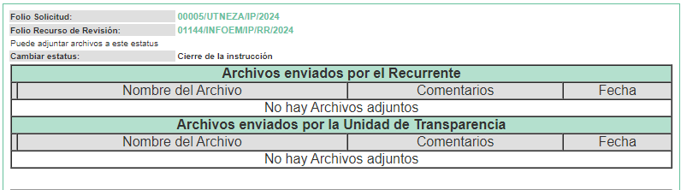

**7.** **Cierre de instrucción.** Una vez transcurrido el periodo otorgado a las partes para realizar sus manifestaciones y no habiendo documentos que integrar al expediente, con fecha **quince de abril de dos mil veinticuatro**, la Comisionada Ponente determinó el cierre de instrucción en términos de la fracción VI del artículo 185 de la Ley de Transparencia y Acceso a la Información Pública del Estado de México y Municipios.

**8. Requerimiento de información adicional.** El **cinco de agosto de dos mil veinticuatro**, este Organismo Garante hizo un requerimiento de información adicional al **Sujeto Obligado**, mediante correo electrónico, el cual consistió en lo siguiente:

*“De las constancias que integran el expediente del recurso de revisión****01144/INFOEM/IP/RR/2024,****se desprende que en respuesta a la solicitud de información****00005/UTNEZA/IP/2024****que le dio origen, la persona servidora pública encargada de la Dirección de Administración y Finanzas, manifestó que la información solicitada se ponía a disposición para consulta directa, en las oficinas del Departamento de Recursos Humanos ubicadas en Circuito Universidad Tecnológica, s/n, colonia Benito Juárez, código postal 57000, Nezahualcóyotl, Estado de México, para lo cual proporcionó el horario de atención, bajo el argumento de que****la información solicitada, si bien se encuentra físicamente en dicho Departamento, la Unidad Administrativa no cuenta con las capacidades técnicas, administrativas y humanas para procesar el volumen de información requerida y generar la versión pública, al implicar un trabajo de recopilación de información, cuyo procesamiento complica la entrega correspondiente tomando en consideración los plazos que marca la ley.***

*De lo anterior, se colige que****propuso el cambio de la modalidad******de entrega,****sin embargo, se tiene que dejó de justificar, de manera clara, las razones o motivos que lo llevaron hacer dicho cambio de modalidad****en el caso que nos ocupa****, toda vez que la servidora pública habilitada, no especificó respecto de la solicitud que dio origen al recurso de revisión que nos ocupa, de manera enunciativa, más no limitativa, lo siguiente:*

*●     El formato, en que se encuentra la información, es decir, de manera digital o física;*

*●     El número de hojas y peso aproximado de la información solicitada, de donde se pudiera conocer de manera clara, cuántos documentos había generado o bien, cuando menos un aproximado;*

*●     Tampoco acreditó que lo peticionado implicaba un análisis, procesamiento o estudio de documentos cuya reproducción sobrepasará las capacidades técnicas, administrativas y humanas del****Sujeto Obligado,****pues no precisó el número de personas que se encontraban en las áreas competentes, ni el formato, ni número de hojas y el peso aproximados de lo solicitado, o bien, si lo peticionado, se encontraba en uno o varios expedientes.*

*En tal sentido, se carece de los elementos que permitan justificar que, efectivamente, existe la necesidad de realizar el cambio de modalidad, lo anterior en términos de los señalado por el artículo 155 fracción V, 158 y 164 de la Ley de Transparencia y Acceso a la Información Pública del Estado de México y Municipios.*

*Atento a lo anterior, con fundamento en el artículo 14, fracciones I, II, V y XVI del Reglamento Interno del Instituto de Transparencia, Acceso a la Información Pública y Protección de Datos Personales del Estado de México y Municipios****, con el objeto de contar con los elementos necesarios para la elaboración del proyecto de resolución correspondiente,****se requiere al****Sujeto Obligado****para que precise lo siguiente:*

***1.****Manifieste, de manera clara y precisa, las razones y fundamentos suficientes que impiden la entrega de la información a través del SAIMEX, esto es: si lo peticionado implica un análisis, procesamiento o estudio de documentos cuya reproducción sobrepasará las capacidades técnicas, administrativas y humanas del****Sujeto Obligado;****precisando, por ejemplo, el número de personas que se encuentran en las áreas competentes,****el formato en que se encuentra la información,****es decir****, de manera digital o física****; si lo peticionado se encuentra en uno o varios expedientes, etcétera.*

***2.******Refiera con exactitud****, el cúmulo de información de que se trata,****señalando de manera clara el número de hojas de cada uno de los puntos de la información solicitada, o cuando menos un aproximado****, y,****sí excede las capacidades del SAIMEX, esto mediante el reporte de incidencias realizado el área de soporte técnico de la Dirección General de Informática del INFOEM.***

***3.****En caso de que la información solicitada sobrepase las capacidades técnicas del****SAIMEX****, así como administrativas y humanas del****Sujeto Obligado,******remita los respectivos medios de convicción****, pudiendo ser****fotografías en el caso de expedientes físicos****, o bien,****documento que comprueben el peso aproximado de la información, en caso de que se trate de expedientes electrónicos.***

***4.****Cualquier otro dato que permita esclarecer que el peso de los documentos mediante los cuales se dará respuesta a la solicitud,****susceptibles de ser entregados de manera íntegra y/o en versión pública, sobrepasa las capacidades del SAIMEX.***

***5.****Remita por este medio,****a manera de ejemplo****, un documento que forme parte de la información susceptible de entrega (en versión pública de ser necesario);****dicho documento deberá digitalizarse en resolución máxima de 150Dpi's, escala de grises y formato "PDF", extraído directamente del escáner…****“*

*La información de mérito deberá ser entregada a este Instituto en un lapso no mayor a tres días, a partir del día siguiente a la notificación del presente, a través de correo electrónico…”*

**9. Desahogo del requerimiento de información adicional.** El **nueve de agosto de dos mil veinticuatro,** el **Sujeto Obligado** remitió, mediante correo electrónico, el oficio número 228C0301020000L/424/2024, mediante el cual la encargada de la Dirección de Administración y Finanzas, manifestó lo siguiente:





Asimismo, adjuntó el acuse de la solicitud de información presentada por la parte **Recurrente**.

**10. Solicitud de reporte de incidencia.** El **doce de agosto de dos mil veinticuatro,** se realizó la consulta, a través de correo electrónico, a la Dirección General de Informática de este Instituto sobre las incidencias presentadas por el **Sujeto Obligado**, para atender la solicitud de información dio origen al recurso de revisión que se resuelve, tal como se advierte a continuación:

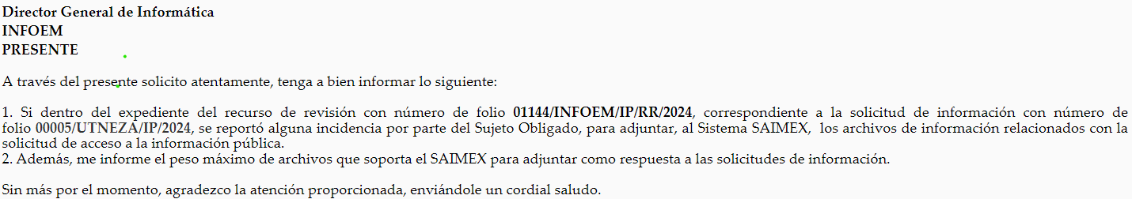

**11. Reporte de incidencia.** En respuesta al correo electrónico referido en el punto anterior,el **doce de agosto de dos mil veinticuatro,** la Dirección General de Informática, informó que **no se tenía registro de incidencia por parte del Sujeto Obligado** en comento**,** como se advierte a continuación:



**12. Ampliación del término para resolver**. El **trece de agosto de dos mil veinticuatro**, se amplió el término para resolver el recurso de revisión en términos del artículo 181 párrafo tercero de la Ley de Transparencia y Acceso a la Información Pública del Estado de México y Municipios.

Este Organismo Garante no pasa por alto justificar, que el plazo para emitir la resolución en el presente asunto encuentra justificación en el alto número de recursos de revisión recibidos, circunstancia atípica que ha rebasado las capacidades técnicas y humanas del personal encargado de la proyección de las resoluciones a dichos medios de impugnación.

Por ello, es menester precisar que, si bien se ha excedido el plazo para resolver el presente medio de impugnación, de conformidad con la ley de la materia, el plazo para emitir la resolución se encuentra justificado en los elementos para medir la razonabilidad de asuntos conforme a los parámetros establecidos por diversos órganos jurisdiccionales federales, aplicables también en procedimientos análogos, como el que nos ocupa.

Así, en términos de lo que establecen los artículos 8.1 y 25 de la Convención Americana sobre Derechos Humanos, los recursos deben ser sencillos y resolverse en el menor tiempo posible, tomando en consideración la dilación total del procedimiento; esto es, en un plazo razonable.

En ese sentido, el legislador fijó los términos procesales en las leyes, de manera general, sin que pudiera prever la variada gama de casos que son resueltos por los órganos jurisdiccionales o cuasi jurisdiccionales, tanto por la complejidad de los hechos, como por el número de casos que conocen.

Por ello, excepcionalmente, si un asunto es resuelto con posterioridad a los plazos señalados por la norma debe analizarse la razonabilidad del tiempo necesario para su resolución, atentos a los siguientes criterios:

1. Complejidad del Asunto: La complejidad de la prueba, la pluralidad de sujetos procesales, el tiempo transcurrido, las características y contexto del recurso.
2. Actividad Procesal del interesado. Acciones u omisiones del interesado.
3. Conducta de la Autoridad: Las Acciones u omisiones realizadas en el procedimiento. Así como si la autoridad actuó con la debida diligencia.

d) La afectación generada en la situación jurídica de la persona involucrada en el proceso: Violación a sus derechos humanos.

De modo que, cuando se trate de un asunto excepcional, por alguna o todas las características mencionadas; o bien, cuando el ingreso de asuntos al órgano jurisdiccional o cuasi jurisdiccional respectivo supere notoriamente al que podría considerarse normal, debe concluirse que es una excluyente de responsabilidad en relación con la actuación del funcionario, como ha acontecido en el caso que nos ocupa.

Argumento que encuentra sustento en la jurisprudencia P./J. 32/92 emitida por el Pleno de la Suprema Corte de Justicia de la Nación de rubro *“TÉRMINOS PROCESALES. PARA DETERMINAR SI UN FUNCIONARIO JUDICIAL ACTUÓ INDEBIDAMENTE POR NO RESPETARLOS SE DEBE ATENDER AL PRESUPUESTO QUE CONSIDERÓ EL LEGISLADOR AL FIJARLOS Y LAS CARACTERÍSTICAS DEL CASO.”*, visible en la Gaceta del Seminario Judicial de la Federación con el registro digital 205635.

Razones por las cuales cabe concluir que, la resolución al recurso de revisión se solventa hasta esta fecha, debido a que existe una excesiva carga de trabajo en desproporción a la capacidad de los recursos materiales y humanos con que cuenta este Instituto para atender la enorme demanda de usuarios que acuden para que se les garantice su Derecho de acceso a la información Pública y Protección de Datos Personales, aunado a la complejidad de los hechos a los que se refieren, así como al volumen del expediente, la extensión de los escritos y pruebas aportadas y desahogadas por las partes; lo que impide la tramitación de los recursos dentro de los términos legales previamente establecidos por la Ley, por tratarse de causas de fuerza mayor.

Al respecto, también son de considerar los criterios sostenidos por el Cuarto Tribunal Colegiado en Materia Administrativa del Primer Circuito, cuyos rubros y datos de identificación son los siguientes:

*“****PLAZO RAZONABLE PARA RESOLVER. DIMENSIÓN Y EFECTOS DE ESTE CONCEPTO CUANDO SE ADUCE EXCESIVA CARGA DE TRABAJO****.”* consultable en el Seminario Judicial de la Federación y su gaceta, con el registro digital 2002351.

*“****PLAZO RAZONABLE PARA RESOLVER. CONCEPTO Y ELEMENTOS QUE LO INTEGRAN A LA LUZ DEL DERECHO INTERNACIONAL DE LOS DERECHOS HUMANOS****.”*, visible en el Seminario Judicial de la Federación y su gaceta, con el registro digital 2002350.

Por ello, este Organismo Garante comprometido con la tutela de los derechos humanos confiados, señala que este exceso del plazo legal para resolver el presente asunto, resulta de carácter excepcional.

En razón de que fue debidamente sustanciado el expediente electrónico y no existe diligencia pendiente de desahogo, se emite la Resolución que conforme a Derecho proceda, de acuerdo con los siguientes:

**II. C O N S I D E R A N D O S**

**Primero. Competencia.** El Instituto de Transparencia, Acceso a la Información Pública y Protección de Datos Personales del Estado de México y Municipios, es competente para conocer y resolver el presente recurso de revisión interpuesto por la parte recurrente, conforme a lo dispuesto en los artículos 6, apartado A de la Constitución Política de los Estados Unidos Mexicanos; 5 párrafos trigésimo tercero, trigésimo cuarto y trigésimo quinto, fracciones IV y V de la Constitución Política del Estado Libre y Soberano de México; 2, fracción II; 29, 36 fracciones I y II; 176, 178, 181, 185, fracción I, 186 y 188 de la Ley Transparencia y Acceso a la Información Pública del Estado de México y Municipios; 9, fracciones I y XXIII y 11 del Reglamento Interior del Instituto de Transparencia, Acceso a la Información Pública y Protección de Datos Personales del Estado de México y Municipios.

**Segundo. Oportunidad y Procedibilidad del Recurso de Revisión**. Previo al estudio del fondo del asunto, se procede a analizar los requisitos de oportunidad y procedibilidad que debe reunir el recurso de revisión interpuesto, previstos en los artículos 178 y 180 de la Ley de Transparencia y Acceso a la Información Pública del Estado de México y Municipios.

El recurso de revisión fue interpuesto dentro del plazo de quince días hábiles, previsto en el artículo 178 de la Ley de Transparencia y Acceso a la Información Pública del Estado de México y Municipios, toda vez que el **Sujeto Obligado** remitió la respuesta a la solicitud de información el día **ocho de febrero de dos mil veinticuatro**,mientras que el recurso de revisión interpuesto por la parte **Recurrente**, se tuvo por presentado el día **veintinueve de febrero de dos mil veinticuatro**, esto es al décimo quinto día hábil siguiente en que tuvo conocimiento de la respuesta impugnada. En este sentido, se concluye que el presente recurso de revisión se encuentra dentro de los márgenes temporales previstos en las disposiciones legales referidas.

Al mismo tiempo, por cuanto hace a la procedibilidad del recurso de revisión, una vez realizado el análisis de los formatos de interposición del recurso, se concluye la acreditación plena de los elementos formales precisados por el artículo 180 de la Ley de Transparencia y Acceso a la Información Pública del Estado de México y Municipios, en atención a que fue presentado mediante el formato visible en el SAIMEX.

Finalmente, se advierte que resulta procedente la interposición del recurso, según lo manifestado por la parte **Recurrente** en sus motivos de inconformidad, de acuerdo al artículo 179, fracciones VIII y XIII del ordenamiento legal citado, que a la letra dice:

*“****Artículo 179.*** *El recurso de revisión es un medio de protección que la Ley otorga a los particulares, para hacer valer su derecho de acceso a la información pública, y procederá en contra de las siguientes causas:*

***…***

***VIII****. La notificación, entrega o puesta a disposición de información en una modalidad o formato distinto al solicitado;*

*…*

***XIII.*** *La falta, deficiencia o insuficiencia de la fundamentación y/o motivación en la respuesta; y;”*

**Tercero. Materia de la revisión.** De la revisión a las constancias y documentos que obran en el expediente electrónico se advierte, que el tema sobre el que este Organismo Garante de Transparencia y Acceso a la Información se pronunciará será: **verificar si la información proporcionada por el Sujeto Obligado es adecuada y suficiente para satisfacer el derecho de acceso a la información pública** de la parte **Recurrente**, o en su defecto, en caso de ser procedente, ordenar la entrega de información.

**Cuarto. Estudio del asunto.** En primer lugar, es conveniente mencionar que de conformidad con el artículo 4 de la Ley de Transparencia y Acceso a la Información Pública del Estado de México y Municipios toda la información generada, obtenida, adquirida, transformada, administrada o en posesión de los sujetos obligados es pública y accesible de manera permanente a cualquier persona, privilegiando el principio de máxima publicidad, como así lo establece dicha determinación, que a continuación se trascribe para un mejor entendimiento:

*“****Artículo 4****. El derecho humano de acceso a la información pública es la prerrogativa de las personas para buscar, difundir, investigar, recabar, recibir y solicitar información pública, sin necesidad de acreditar personalidad ni interés jurídico.*

***Toda la información generada, obtenida, adquirida, transformada, administrada o en posesión de los sujetos obligados es pública y accesible de manera permanente a cualquier persona****, en los términos y condiciones que se establezcan en los tratados internacionales de los que el Estado mexicano sea parte, en la Ley General, la presente Ley y demás disposiciones de la materia, privilegiando el principio de máxima publicidad de la información. Solo podrá ser clasificada excepcionalmente Ley de Transparencia y Acceso a la Información Pública del Estado de México y Municipios 29 como reservada temporalmente por razones de interés público, en los términos de las causas legítimas y estrictamente necesarias previstas por esta Ley.*

***Los sujetos obligados deben poner en práctica, políticas y programas de acceso a la información que se apeguen a criterios de publicidad, veracidad, oportunidad, precisión y suficiencia en beneficio de los solicitantes****.”*

Esto es, que los Sujetos Obligados tiene la obligación o deber de atender las solicitudes de acceso a la información pública que se les hagan de su conocimiento y proporcionar la información pública que obren en su poder conforme el estado que se encuentra y no hacer un procesamiento de la misma, ni presentarla conforme al interés del solicitante; como así lo establece el artículo 12 de la Ley de Transparencia y Acceso a la Información Pública del Estado de México y Municipios, que a la letra dice:

***“Artículo 12.-*** *Quienes generen, recopilen, administren, manejen, procesen, archiven o conserven información pública serán responsables de la misma en los términos de las disposiciones jurídicas aplicables.*

***Los sujetos obligados sólo proporcionarán la información pública que se les requiera y que obre en sus archivos y en el estado en que ésta se encuentre****.* ***La obligación de proporcionar información no comprende el procesamiento de la misma, ni el presentarla conforme al interés del solicitante; no estarán obligados a generarla, resumirla, efectuar cálculos o practicar investigaciones.”***

Es decir, que todo sujeto obligado que genere, recopile, administre, procese, archive, posea o conserven, son responsables de la misma teniendo a su vez la obligación de proporcionar la información que se les requiera sin necesidad de resumirla, efectuar procedimientos para obtenerla, calcular y practicar investigaciones; en otras palabras, que los Sujetos Obligados solo se concretaran a proporcionar la información solicitada que tengan en su poder en el estado que se encuentran, sin necesidad de concretarse al interés o términos específicos del solicitante.

Sirve de apoyo a lo anterior, el criterio 03/17, emitido por el Instituto Nacional de Transparencia, Acceso a la Información y Protección de Datos Personales, que por rubro y texto, dispone lo siguiente:

*“****No existe obligación de elaborar documentos ad hoc para atender las solicitudes de acceso a la información.*** *Los artículos 129 de la Ley General de Transparencia y Acceso a la Información Pública y 130, párrafo cuarto, de la Ley Federal de Transparencia y Acceso a la Información Pública, señalan que los sujetos obligados deberán otorgar acceso a los documentos que se encuentren en sus archivos o que estén obligados a documentar, de acuerdo con sus facultades, competencias o funciones, conforme a las características físicas de la información o del lugar donde se encuentre. Por lo anterior, los sujetos obligados deben garantizar el derecho de acceso a la información del particular, proporcionando la información con la que cuentan en el formato en que la misma obre en sus archivos; sin necesidad de elaborar documentos ad hoc para atender las solicitudes de información.” (Sic)*

En esa tesitura, el artículo 24 en su último párrafo de la Ley de la Materia, dispone que los Sujetos Obligados sólo proporcionarán la información pública que generen, administren o posean en el ejercicio de sus atribuciones; por consiguiente, la información pública se encuentra a disposición de cualquier persona, lo que implica que es deber de los Sujetos Obligados, garantizar el Derecho de Acceso a la Información Pública.

En conclusión, el derecho de acceso a la información pública, consiste en que la información solicitada conste en un documento en cualquiera de sus formas, a saber: expedientes, reportes, estudios, actas, resoluciones, oficios, correspondencia, acuerdos, directivas, directrices, circulares, contratos, convenios, instructivos, notas, memorandos, estadísticas o bien, cualquier otro registro que documente el ejercicio de las facultades, funciones y competencias de los Sujetos Obligados; los que, podrán estar en cualquier medio, sea escrito, impreso, sonoro, visual, electrónico, informático u holográfico de conformidad con el artículo 3, fracción XI de la Ley de la materia, el cual señala lo siguiente:

*“****Artículo 3.*** *Para los efectos de la presente Ley se entenderá por:*

*…*

***XI. Documento:*** *Los expedientes, reportes, estudios, actas****,*** *resoluciones, oficios, correspondencia, acuerdos, directivas, directrices, circulares, contratos, convenios, instructivos, notas, memorandos, estadísticas o bien, cualquier otro registro que documente el ejercicio de las facultades, funciones y competencias de los sujetos obligados, sus servidores públicos e integrantes, sin importar su fuente o fecha de elaboración. Los documentos podrán estar en cualquier medio, sea escrito, impreso, sonoro, visual, electrónico, informático u holográfico…” (Sic)*

Es aplicable, el Criterio de interpretación en el orden administrativo número 0002-11, emitido por Acuerdo del Pleno del Instituto de Transparencia y Acceso a la Información Pública del Estado de México y Municipios; publicado en el Periódico Oficial del Gobierno del Estado Libre y Soberano de México “Gaceta del Gobierno”, el diecinueve de octubre de dos mil once, cuyo rubro y texto refieren lo siguiente:

**“*INFORMACIÓN PÚBLICA, CONCEPTO DE, EN MATERIA DE TRANSPARENCIA. INTERPRETACIÓN SISTEMÁTICA DE LOS ARTÍCULOS 2°, FRACCIÓN V, XV, Y XVI, 3°, 4°, 11 Y 41.*** *De conformidad con los artículos antes referidos, el derecho de acceso a la información pública, se define en cuanto a su alcance y resultado material, el acceso a los archivos, registros y documentos públicos, administrados, generados o en posesión de los órganos u organismos públicos, en virtud del ejercicio de sus funciones de derecho público, sin importar su fuente, soporte o fecha de elaboración.*

*En consecuencia el acceso a la información se refiere a que se cumplan cualquiera de los siguientes tres supuestos:*

*1) Que se trate de información registrada en cualquier soporte documental, que en ejercicio de las atribuciones conferidas, sea generada por los Sujetos Obligados;*

*2) Que se trate de información registrada en cualquier soporte documental, que en ejercicio de las atribuciones conferidas, sea administrada por los Sujetos Obligados, y*

*3) Que se trate de información registrada en cualquier soporte documental, que en ejercicio de las atribuciones conferidas, se encuentre en posesión de los Sujetos Obligados.”*

Lo anterior, siempre y cuando no se trate de información clasificada como reservada o confidencial, cuya difusión pueda lesionar el interés jurídicamente protegido por la Ley, producir un daño mayor que el interés de conocerse, o bien, generar un daño en los derechos de las personas, debiendo tener audacia los Sujetos Obligados para cuidar esta información a través del acuerdo clasificatorio del comité de transparencia y la versión pública que emita el servidor público habilitado de cada Sujeto Obligado; como así se establece en la Ley de Transparencia y Acceso a la Información Pública del Estado de México y Municipios.

En el mismo tenor, los artículos 6, apartado A, fracción I, de la Constitución Política de los Estados Unidos Mexicanos y 5, fracción I, de la Constitución Política del Estado Libre y Soberano de México, establecen que toda la información en posesión de cualquier autoridad, entidad, órgano y organismos de los Poderes Ejecutivo, Legislativo y Judicial, órganos autónomos, partidos políticos, fideicomisos y fondos públicos estatales y municipales, así como del gobierno y de la administración pública municipal y sus organismos descentralizados, asimismo de cualquier persona física, jurídica colectiva o sindicato que reciba y ejerza recursos públicos o realice actos de autoridad en el ámbito estatal y municipal, es pública y sólo podrá ser reservada temporalmente por las razones previstas en la Constitución Federal por interés público y seguridad, en los términos que fijen las leyes de la materia.

Ahora bien, del análisis de la solicitud de información, motivo del recurso de revisión que ahora se resuelve, se advierte que la parte **Recurrente** requirió al **Sujeto Obligado** le proporcione, información consistente en lo siguiente:

1. Lista completa del personal administrativo, docente, mandos medios y superiores, por año del 2020 al 26 de enero de 2024, que contenga: nombre completo, adscripción, sueldo, fecha de ingreso, fecha de baja, actividades, tipo de contratación, desglose por concepto de las prestaciones pagadas y cantidades pagadas.

En atención a la materia de la solicitud, de conformidad con lo establecido en los artículos 53 fracción IV y 162 de la Ley de Transparencia y Acceso a la Información Pública del Estado de México y Municipios, la Unidad de Transparencia turnó la solicitud de información a la Dirección de Administración y Finanzas, como el área competente para contar con la información que es del interés de la persona solicitante, toda vez que tiene por objetivo, de conformidad con el Manual General de Organización de la Universidad Tecnológica de Nezahualcóyotl, planear, organizar, dirigir, controlar y evaluar las labores relacionadas con la administración y aprovechamiento óptimo de los recursos humanos, financieros y materiales, así como la prestación de los servicios generales en apoyo a las actividades de la Universidad.

Asimismo, es oportuno mencionar que de conformidad con el artículo 16 del Reglamento Interior de la Universidad Tecnológica de Nezahualcóyotl, y el numeral 20SF12000 del Manual General de Organización, la Dirección de Administración y Finanzas tiene a su cargo, entre otras atribuciones, las siguientes:

- **Establecer, en el ámbito de su competencia, políticas y procedimientos para la administración de los recursos humanos**, materiales, financieros y los servicios generales de la Universidad, así como llevar a cabo su seguimiento y control de acuerdo con los objetivos y estrategias definidas en los programas de la Universidad;

- **Tramitar los movimientos de ingreso, contratación, cambios, permisos, licencias, incidencias, remuneraciones y demás movimientos del personal de la Universidad**, en términos de las disposiciones jurídicas;

- **Coordinar la integración de los manuales administrativos y demás disposiciones que regulen la organización y funcionamiento de la Universidad;**

**- Conducir y coordinar las relaciones laborales entre las personas servidoras públicas y las autoridades de la Universidad,** conforme a los ordenamientos jurídicos aplicables en materia de trabajo;

- **Administrar las actividades relacionadas con la selección, contratación, inducción, desarrollo y capacitación, así como ratificar las deducciones, el pago de remuneraciones y demás prestaciones a que tiene derecho el personal adscrito a la Institución;**

Para el cumplimiento de dichas atribuciones se auxilia de la Subdirección de Servicios Administrativos, la cual tiene a su cargo al Departamento de Recursos Humanos, cuyo objetivo consiste en realizar las actividades de reclutamiento, selección, contratación, inducción, capacitación y desarrollo del personal de la Universidad, así como establecer los mecanismos para el cálculo oportuno de sus remuneraciones y difundir sus derechos y obligaciones. Ente sus funciones, se encuentran las siguientes:

- Llevar a cabo el proceso de reclutamiento y selección de aspirantes, aplicando baterías de exámenes de conocimientos, de acuerdo a los perfiles del puesto vacante

- Integrar y mantener actualizadas las plantillas de plazas e implementar mecanismos para el control de las mismas.

- Elaborar los contratos y nombramientos del personal seleccionado, verificar que éstos y la asignación de sueldos se ajusten a los tabuladores autorizados y a los lineamientos legales y administrativos establecidos.

- Registrar y tramitar nombramientos y contratos, altas, bajas, avisos de cambios de adscripción, apertura y actualización de expedientes, control de asistencia, vacaciones, movimientos y promociones del personal.

- Elaborar la nómina para el pago oportuno de las remuneraciones al personal; aplicar los descuentos por concepto de retardos y faltas; Impuesto Sobre la Renta; cuotas y aportaciones al ISSEMyM, y otros impuestos y derechos a cargo de los trabajadores o de la Universidad, así como mantener actualizados los registros en el módulo respectivo del sistema institucional de información y en el sistema de población cotizante.

- Proporcionar la información necesaria y efectuar las acciones de inducción para el personal de nuevo ingreso, así como registrar, controlar y mantener actualizada la documentación relativa al expediente de cada trabajador.

En este sentido, la servidora pública habilitada manifestó que aun cuando los documentos se encontraban físicamente en el Departamento de Recursos Humanos, dicha unidad administrativa no cuenta con las capacidades técnicas, administrativas y humanas para procesar el volumen de la información requerida, y generar la versión pública, ello al implicar un trabajo de recopilación de información, cuyos periodos de tiempo para su entrega complican el procesamiento de la misma, razón por la cual señaló que la información solicitada se encontraba a disposición de la persona solicitante para su consulta directa, y, para tal efecto, proporcionó la dirección de las oficinas del Departamento de Recursos Humanos, así como el horario de atención.

Bajo dichos argumentos, la persona solicitante interpuso el recurso de revisión que ahora se resuelve, en el cual alegó que la respuesta no se encontraba debidamente fundada y motivada, además de incumplir el **Sujeto Obligado** con la obligación de garantizar la transparencia y el derecho humano de acceso a la información pública, en el entendido de que los sujetos obligados deben procurar la digitalización de toda la información pública en su poder, acción que deben realizar de manera preventiva para con ello permitir el acceso a la información de manera pronta y expedita.

Durante la etapa de manifestaciones las partes fueron omisas en remitir cualquier elemento que a su derecho conviniera, por lo tanto, se tiene por precluido su derecho para tal efecto y se procede a emitir la resolución que conforme a derecho corresponda.

Una vez establecidas las posturas de las partes, se procede al análisis del requerimiento de información, así como la información proporcionada por el **Sujeto Obligado,** en contraposición con el motivo de inconformidad alegado por la parte **Recurrente,** con la finalidad de determinar si el Derecho de acceso de esta se satisfizo, o, en su defecto, ordenar el soporte documental correspondiente, en caso de ser procedente.

En este sentido, se debe resaltar, en primer lugar, que de las manifestaciones hechas por el **Sujeto Obligado,** en atención a la solicitud de información, éste no niega contar con la información solicitada, ya que la servidora pública habilitada refiere de manera expresa que los documentos correspondientes se encuentran en el Departamento de Recursos Humanos, no obstante, el motivo por el cual no proporciona la información deriva del volumen de la información y que no cuenta con las capacidades técnicas, administrativas y humanas para procesar la misma en los plazos que la normativa establece para la entrega de la información, toda vez que se requiere recopilar información, razón por la cual puso a disposición de la persona solicitante la misma en consulta directa, para lo cual debía acudir las oficinas del Departamento de Recursos Humanos, en la dirección y horario de atención señalados.

Hasta este punto, los motivos de inconformidad de la parte **Recurrente** suponen que existió una omisión en el actuar del **Sujeto Obligado** al momento de realizar un cambio de modalidad, pues como ha quedado claro, la persona solicitante requirió que la información le fuera remitida mediante el SAIMEX, sistema que tiene como propósito facilitar en la entidad el ejercicio del derecho humano de acceso a la información pública, de forma sencilla y gratuita, como se ilustra a continuación:

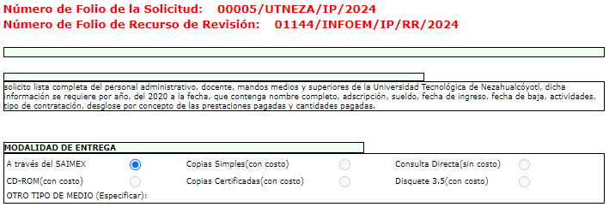

Por lo que respecta al **cambio de modalidad en la entrega de información**, conviene mencionar que el artículo 155, fracción V, de la Ley de Transparencia y Acceso a la Información Pública del Estado de México y Municipios, precisa que, para presentar una solicitud, la persona solicitante podrá señalar **la modalidad en la que prefiere se otorgue el acceso a la información**, la cual podrá ser verbal, siempre y cuando sea para fines de orientación, mediante consulta directa, mediante la expedición de copias simples o certificadas o la reproducción en cualquier otro medio, incluidos los electrónicos. En la entidad, el Organismo Garante determinó en el formato de solicitud, que podría ser SAIMEX, CD-ROOM (con costo), copias simples (con costo), copias certificadas (con costo), consulta directa (sin costo), o bien, cualquier otro que determine la persona solicitante.

Por su parte, el artículo 158, dispone que, de manera excepcional, cuando de manera fundada y motivada lo determine el Sujeto Obligado, **en los casos en que la entrega de la información que se encuentre a su disposición sobrepase las capacidades técnicas, administrativas y humanas del Sujeto Obligado para cumplir con la solicitud, se podrá poner a disposición del solicitante la información en consulta directa.**

De modo que el acceso a la información debe darse en la modalidad de entrega elegida por la persona solicitante, y sólo para los casos en que se encuentren impedidos los sujetos obligados podrán ofrecer otra u otras modalidades, sin embargo, se debe fundar y motivar adecuadamente el cambio de modalidad en la entrega de la información, en términos de lo dispuesto en el artículo 16 de la Constitución Política de los Estados Unidos Mexicanos, el cual exige que todo acto de autoridad debe de estar debidamente fundado y motivado, en el que se exprese el precepto legal aplicable al caso, además de señalarse las circunstancias, razones particulares o causas inmediatas que se hayan tenido en cuenta para la emisión del acto, según se puede leer en la jurisprudencia del texto y rubro que inserta enseguida para mayor referencia:

***“FUNDAMENTACIÓN Y MOTIVACIÓN DE LOS ACTOS ADMINISTRATIVOS****. De acuerdo con el artículo 16 constitucional, todo acto de autoridad debe estar suficientemente fundado y motivado, entendiéndose por lo primero que han de expresarse con precisión el precepto legal aplicable al caso y por lo segundo, que también deben señalarse con precisión, las circunstancias especiales, razones particulares o causas inmediatas que se hayan tenido en consideración para la emisión del acto, siendo necesario además, que exista adecuación entre los motivos aducidos y las normas aplicables, es decir, que en el caso concreto se configure la hipótesis normativa. Esto es, que cuando el precepto en comento previene que nadie puede ser molestado en su persona, propiedades o derechos sino en virtud de mandamiento escrito de autoridad competente que funde y motive la causa legal del procedimiento, está exigiendo a todas las autoridades que apeguen sus actos a la ley, expresando de que ley se trata y los preceptos de ella que sirvan de apoyo al mandamiento relativo. En materia administrativa, específicamente, para poder considerar un acto autoritario como correctamente fundado, es necesario que en él se citen: a).- Los cuerpos legales y preceptos que se estén aplicando al caso concreto, es decir, los supuestos normativos en que se encuadra la conducta del gobernado para que esté obligado al pago, que serán señalados con toda exactitud, precisándose los incisos, subincisos, fracciones y preceptos aplicable, y b).- Los cuerpos legales y preceptos que otorgan competencia o facultades a las autoridades para emitir el acto en agravio del gobernado.”*

En ese entendido, según lo dispuesto en los artículos 160 y 164 de la Ley en cita, los Sujetos Obligados deben otorgar acceso a los documentos que se encuentren en sus archivos o que estén obligados a documentar de acuerdo con sus facultades, competencias o funciones en el formato que el solicitante manifieste, debiendo dar el acceso a la información en la modalidad de entrega solicitada, empero en caso de ofrecer otra u otras modalidades de entrega deberá fundar y motivar su respuesta, a saber:

“***Artículo 160.*** *Los sujetos obligados deberán otorgar acceso a los documentos que se encuentren en sus archivos o que estén obligados a documentar de acuerdo con sus facultades, competencias o funciones en el formato que el solicitante manifieste, de entre aquellos formatos existentes, conforme a las características físicas de la información o del lugar donde se encuentre así lo permita.*

***Artículo 164.*** *El acceso se dará en la modalidad de entrega y, en su caso, de envío elegidos por el solicitante. Cuando la información no pueda entregarse o enviarse en la modalidad solicitada,* ***el sujeto obligado deberá ofrecer otra u otras modalidades de entrega.*** *En cualquier caso, se deberá fundar y motivar la necesidad de ofrecer otras modalidades.”*

Por lo cual, los Sujetos Obligados podrán poner a disposición, los documentos solicitados, en todo caso, por cualquier medio disponible en sus instalaciones, cuando de forma fundada y motivada se determine que implica un análisis, estudio o procesamiento, cuya entrega o reproducción sobrepase las capacidades técnicas administrativas y humanas.

Por otro lado, el artículo 174 de la ley de la materia, indica que los costos de reproducción y, en su caso, de envío para la obtención de la información deberán ser cubiertos por la persona solicitante de manera previa a la entrega por parte del Sujeto Obligado.

En tales consideraciones, la entrega deberá hacerse, **en la medida de lo posible, en la forma solicitada por el interesado, salvo que exista un impedimento justificado para atenderla**, en cuyo caso, deberán exponerse las razones por las cuales no es posible utilizar el medio de reproducción solicitado; en este sentido, la entrega de la información en una modalidad distinta a la elegida por la particular **sólo procede, en caso de que se acredite la imposibilidad de atenderla.**

Así, cuando se justifique el impedimento, **los Sujetos Obligados deberán ofrecer al particular otras modalidades de entrega que permita la información**, como consulta directa en las oficinas de la Unidad de Transparencia, la expedición de copias simples o certificadas, o la reproducción en cualquier otro medio, incluidos los electrónicos, lo que se robustece con el criterio 08/17, emitido por el Pleno del Instituto Nacional de Transparencia, Acceso a la Información y Protección de Datos Personales, el cual establece lo siguiente:

***“Modalidad de entrega. Procedencia de proporcionar la información solicitada en una diversa a la elegida por el solicitante.*** *De una interpretación a los artículos 133 de la Ley General de Transparencia y Acceso a la Información Pública y 136 de la Ley Federal de Transparencia y Acceso a la Información Pública, cuando no sea posible atender la modalidad elegida, la obligación de acceso a la información se tendrá por cumplida cuando el sujeto obligado: a) justifique el impedimento para atender la misma y b) se notifique al particular la disposición de la información* ***en todas las modalidades que permita el documento de que se trate, procurando reducir, en todo momento, los costos de entrega.”***

Del citado criterio, se desprende que cuando **la información no pueda entregarse o enviarse en la modalidad elegida,** para que la obligación de acceso a la información se tenga por cumplida, **el Sujeto Obligado deberá ofrecer otra u otras modalidades de entrega.** En cualquier caso, **se deberá fundar y motivar la necesidad de ofrecer otras modalidades** que lo permitan, **procurando reducir los costos de entrega.**

Además, según Calero, Natalia (2016), en la “Ley General de Transparencia y Acceso a la Información Pública Comentada”, cuando los sujetos obligados ofrezcan como modalidad de entrega de la información, consulta directa, estos deberán fundar y motivar las razones por las cuales no es posible otorgar el acceso a los documentos de otra forma; además que se deberá explicar de manera detallada lo siguiente:

* Las razones por las cuales la información implicaba un análisis, estudio o procesamiento de datos;
* El tiempo no es suficiente para atender la solicitud en la modalidad elegida, y
* La cantidad de recursos humanos y materiales con los que cuenta el Sujeto Obligado son insuficientes.

En este tenor, toda vez que el oficio notificado en respuesta a la solicitud no refería, de manera clara las razones o motivos que justifican el cambio de modalidad en la entrega de la información propuesta por la servidora pública habilitada, ya que no especificó el formato en el que se encuentra la información y la cantidad exacta que representa la información solicitada; este Organismo Garante realizó un requerimiento de información adicional como consta en el antecedente 8 de la presente resolución, con la finalidad de esclarecer las razones y fundamentos suficientes que impiden la entrega de la información a través del SAIMEX; en donde se refiriera con exactitud, al cúmulo de información de que se trata, es decir, el número de hojas, y sí excede las capacidades del SAIMEX, esto mediante el reporte de incidencias realizado en la Dirección General de Informática de este Instituto; y finalmente, que la información solicitada, sobrepasaba las capacidades técnicas administrativas y humanas del Sujeto Obligado para cumplir con la solicitud en los plazos establecidos para dichos efectos, con los respectivos medios de convicción.

En desahogo del mismo el **Sujeto Obligado,** a través de la Dirección de Administración y Finanzas, manifestó lo siguiente:





Como se aprecia en las imágenes anteriores, la servidora pública habilitada de la Dirección de Administración y Finanzas, precisó que no contaba con un listado con todas las características que requería la persona solicitante, al ser este inexistente, sin embargo, señaló que toda la información solicitada se encontraba contenida en diversos formatos y documentos que se encuentran físicamente en el Departamento de Recursos Humanos, **requiriendo que se cubrieran los costos para la reproducción de los mismos,** de conformidad con lo señalado en los artículos 174, fracciones I y II de la Ley de Transparencia y Acceso a la Información Pública del Estado de México y Municipios, y con las tarifas previstas en el 148 del Código Financiero del Estado de México.

En este tenor, informó que el pago de derechos por la expedición de copias simples de los documentos que contienen el nombre completo, adscripción, sueldo, fecha de ingreso, fecha de baja, actividades de cada miembro del personal, tipo de contratación, así como el desglose de por concepto de las prestaciones y cantidades pagadas del personal administrativo, docente, mandos medios y superiores, del uno de enero de dos mil veinte al veintiséis de enero de dos mil veinticuatro, los cuales **corresponden con 6,446 hojas**, ascendía a la cantidad $11,220.05 (once mil doscientos veinte pesos 05/100 M.N.).

Ahora bien, respecto al cobro pretendido por el **Sujeto Obligado,** para la entrega de la información, es de suma importancia mencionar que el ejercicio del derecho de acceso a la información, conlleva la observación de principios rectores que consisten en las bases, fundamentos o los parámetros  fundamentales que permitan el ejercicio de la garantía que posee toda persona para atraerse de información, informar y ser informada, estableciéndose de manera genérica, los principios de acceso universal, de máxima publicidad,  de **gratuidad**, de certeza, de celeridad, de objetividad, entre otros.

Así, a través del principio de gratuidad del acceso a la información pública, se busca que el mayor número posible de personas pueda ejercer el derecho fundamental de acceso a la información, con la finalidad de que la condición económica de las personas, no constituya un obstáculo para el ejercicio de acceso a la información, o bien y en virtud de la modalidad de acceso a la información solicitada, su costo represente una barrera fácilmente franqueable.

En razón de este principio, se instituye que la consulta de documentos o información en el sitio donde se encontrare no tendrá costo alguno; asimismo, los costos por obtener información no podrán ser superiores a la suma del costo de los materiales utilizados para la **reproducción** de la información, y en su caso del costo de **envío**, finalmente, conlleva implícitamente un esfuerzo por parte de los Sujetos Obligados para reducir los costos de entrega de la información.

Atento a lo anterior, nuestra Carta Magna, así como la Constitución Política de nuestro Estado, contemplan el ejercicio del derecho de acceso a la información bajo el principio de gratuidad, garantizando la protección a un derecho fundamental que tienen dimensión social, al ser un condicionante necesario para el funcionamiento de una sociedad democrática, por lo que cualquier afectación a éste exige una justificación y jamás puede tener efectos recaudatorios, al menos que la reproducción de la información sea en fotocopias, respaldos informativos, entre otros.

Por otra parte, la Ley de Transparencia y Acceso a la Información Pública del Estado de México y Municipios, que tiene entre sus objetivos el de proveer lo necesario para garantizar a toda persona el derecho de acceso a la información pública, a través de procedimientos sencillos, expeditos, oportunos y **gratuitos**, refiere en los artículos 17 y 150, que la búsqueda y acceso a la información es gratuita y **sólo se cubrirá en su caso, los gastos de reproducción, por la modalidad de entrega solicitada, o por el envío** de conformidad con los derechos, productos y aprovechamientos establecidos en la legislación aplicable, en razón de que el procedimiento de acceso a la información es la garantía primaria del derecho en cuestión y se rige por los principios de simplicidad, rapidez, gratuidad, auxilio y orientación a los particulares, en virtud de que constituye el primer paso para integrar activamente a la ciudadanía en la acción gubernamental, toda vez que con la información proporcionada por medio de las políticas de transparencia, los ciudadanos son partícipes de las acciones realizadas por los entes públicos, lo que favorece la rendición de cuentas.

En este tenor, por regla general la entrega de la información que se solicite en ejercicio del derecho de acceso a la información pública, deberá ser en congruencia con el principio de gratuidad y solamente en casos excepcionales se procederá al cobro para la entrega de la información, lo cual ocurrirá **en caso de que se tenga que generar un gasto por la reproducción, por el envío, o por la modalidad de entrega solicitada**, supuestos que encuadran con lo establecido en los artículos 9, fracción III, 17, 165, 174, 175 de la Ley de Acceso a la Información Pública del Estado de México y Municipios, así como el artículo 4.22 de su Reglamento.

No obstante, en el caso concreto, dichos preceptos son interpretados en perjuicio de la persona solicitante, como se explica enseguida, para lo cual es necesario hacer referencia a los mismos en su parte conducente:

“***Artículo 9.*** *El Instituto deberá regir su funcionamiento de acuerdo a los siguientes principios:*

...

***III. Gratuidad:*** *Consiste en que el acceso a la información pública no genera costo alguno para los solicitantes,* ***sólo podrá requerirse el cobro correspondiente a la modalidad de reproducción y******entrega solicitada*** *conforme a lo establecido en la presente Ley y demás disposiciones jurídicas aplicables;*

*(…)*

***Artículo 17.*** *La búsqueda y acceso a la información es gratuita y* ***solo se cubrirán los gastos de reproducción, o por la modalidad de entrega solicitada, así como por el envío,*** *que en su caso se genere, de conformidad con los derechos, productos y aprovechamientos establecidos en la legislación aplicable, sin que exceda de los límites establecidos en la presente Ley.*

*(…)*

***Artículo 165. …***

*La información que se entregue en versión pública,* ***cuya modalidad de reproducción o envío tenga un costo,*** *procederá una vez que se acredite el pago respectivo. No puede entenderse como reproducción la elaboración de la misma.*

*(…)*

***Artículo 174. En caso de existir costos para obtener la información*** *deberán cubrirse de manera previa a la entrega y* ***no podrán ser superiores a la suma de:***

***I. El costo de los materiales utilizados en la reproducción*** *de la información;*

***II. El costo de envío,*** *en su caso; y*

***III. El pago de la certificación de los documentos,*** *cuando proceda.*

*Las cuotas de los derechos aplicables deberán establecerse, en su caso, en el* ***Código Financiero del Estado de México y Municipios*** *y demás disposiciones jurídicas aplicables, las cuales se publicarán en los sitios de internet de los sujetos obligados…”*

*(...)*

***Artículo 175. …***

*En ningún caso, el pago de derechos deberá exceder el* ***costo de reproducción de la información en el material solicitado.”***

*“****Artículo 4.22.-*** *Cuando los solicitantes requieran de los sujetos obligados la expedición de copias simples, certificadas o en cualquier otro medio físico que contenga la información solicitada, y que pueda ser reproducida por tener los elementos necesarios para ello, o bien, que por disposiciones legales aplicables puedan ser materia de su reproducción, deberán acreditar previamente el pago por concepto de derechos, productos o aprovechamientos establecidos en el Código Financiero del Estado de México y Municipios, y demás normatividad aplicable. Los términos y plazos para que los sujetos obligados cumplan con las obligaciones correspondientes, se contarán a partir del día en que se acredite debidamente el pago, ante las unidades de información.”*

En efecto, de los preceptos citados se desprende que Ley de la Materia estableció el cobró de derechos para la entrega de la información, con el objeto de que se cubran los costos de los materiales utilizados en la reproducción de la información, el costo por él envió de la misma o el pago por la certificación, sin embargo, en el caso que nos ocupa, no se estima que se actualice alguno de los supuestos previstos en la norma, toda vez que la persona solicitante requirió la información a través del sistema SAIMEX, por lo tanto no se le está requiriendo al **Sujeto Obligado** que expida copias simples o certificadas, o que reproduzca la información que ya asumió poseer, en cualquier otro medio físico, sino que proporcione la información de manera electrónica, en otras palabras, con la finalidad de satisfacer la solicitud, **no es necesario que el Sujeto Obligado realice una reproducción física de la información que conserva en sus archivos,** más bien implicaría realizar una digitalización o escaneo de aquellos documentos que por su naturaleza se encuentran en un medio físico.

Es necesario resaltar que **la digitalización o escaneo de la información, no conlleva la utilización de materiales que generen un costo**, como podría serlo por ejemplo hojas de papel para la emisión de copias; de igual manera, tampoco se actualiza el cobro por certificación, ya que la persona solicitante no requirió la entrega en dicha modalidad, así tampoco se genera un gasto por el envió de la información, ya que una de la finalidades de la utilización del sistema SAIMEX es evitar la generación de gastos tanto para los solicitantes como para los Sujetos Obligados, pues se trata de un sistema electrónico que para acceder al mismo no necesita recurso alguno, sino solamente la conexión a un sistema de internet, por ello, **en materia de transparencia no es procedente el pago de derechos por concepto de escaneo o digitalización**, pues se asume que los Sujetos Obligados cuenten con los medios para realizar dichas acciones sin costo alguno.

Bajo tales argumentos, en el presente caso, dado que no se está solicitando la reproducción de la información a través de copias simples, como pretende hacer valer el **Sujeto Obligado,** o el envío a través de una modalidad que genere gastos, sino que se solicita la información de manera digital, a través del SAIMEX, se estima que **no es procedente el cobro requerido**, pues se insiste, la entrega de información a través de referido sistema no conlleva el uso de materiales, como pudieran ser hojas para expedir copias simples o certificadas, así como tampoco gastos de envío.

Finalmente, como consta en los antecedentes 10 y 11 de la presente resolución, se consultó a la Dirección General de Informática sobre las incidencias presentadas por el **Sujeto Obligado**, para atender la solicitud de información que dio origen al recurso de revisión que se resuelve, así como el peso de la información, y, como respuesta se obtuvo que **no se tenía reporte de llamada alguna, o registro de incidencia por parte de éste,** asimismo refirió que el Sistema de Acceso a la Información Mexiquense, SAIMEX, cuenta con el soporte tecnológico para adjuntar archivos con un peso aproximado de hasta 500Mb, o un equivalente de hasta 8,000 hojas; garantizando que el solicitante no tenga problemas en la descarga de la información usando conexiones a internet convencionales, bajo parámetros de escaneo en resolución máxima de 150Dpi's, escala de grises y formato "PDF" extraído directamente del escáner.

Sobre lo anterior, es de señalar que el Organismo Garante Nacional, ha considerado que no resulta suficiente justificar una imposibilidad técnica y humana para acreditar un cambio de modalidad, sino que es necesario demostrar otros impedimentos como la cantidad y formato de la documentación, que fuera de imposible reproducción en el medio elegido por los solicitantes, que la información ameritara el cruce de información en los sistemas de datos, entre otros; con el fin de privilegiar el Principio de Gratuidad y Máxima Publicidad; argumentos que encuentran sustento dentro diversas de sus resoluciones de Recursos de Inconformidad como el RIA 136/20, RIA 140/20, RIA 153/20 RIA 237/20, RIA 257/20, RIA 258/20, entre otros.

Bajo las consideraciones expuestas, dado que el **Sujeto Obligado** no acreditó la imposibilidad humana, técnica y administrativa, establecida en el artículo 158 de la Ley de Transparencia y Acceso a la Información Pública del Estado de México y Municipios para validar el cambio de modalidad a consulta directa, en virtud de que no aportó elementos argumentativos que demostraran una imposibilidad para atender la solicitud de información que motivó el recurso de revisión que nos ocupa vía SAIMEX, así como tampoco es procedente el pago de derechos por la reproducción de información, o en su caso, el escaneo y reproducción, se concluye que los agravios resultan fundados; por lo tanto, se estima procedente ordenar la entrega, en versión pública de ser procedente, de los documentos que contengan la información requerida a través de la modalidad de entrega elegida por la persona solicitante, esto es, a través del SAIMEX.

Para efectos de lo anterior, no obsta mencionar que de acuerdo con la cantidad de hojas que contienen la información requerida que la servidora pública habilitada señaló, en desahogo al requerimiento de información adicional, esta no sobrepasa las capacidades técnicas del SAIMEX, pues se insiste, dicho sistema soporta hasta 8,000 hojas, mientras que la servidora pública habilitada reportó un total de 6,446 hojas.

Asimismo, se menciona que si bien, la persona solicitante requirió específicamente un listado anual que contenga los datos que son de su interés, y que la obligación de transparencia no implica que los Sujetos Obligados generen documentos para atender las solicitudes conforme al interés de los solicitantes, según disponen los artículos 12 y 24, último párrafo, de la Ley de Transparencia y Acceso a la Información Pública del Estado de México y Municipios, no debe perderse de vista que es obligación de los Sujetos Obligados dar a las solicitudes una interpretación que les dé una expresión documental, ya que para que el derecho de acceso a la información pública se satisfaga completamente, es necesario que se brinde el acceso a datos, registros y todo tipo de información pública que conste en documentos, ya sea generados o que se encuentre en posesión de las autoridades, por tal motivo, privilegiando el principio de máxima publicidad, en el presente caso, se deberá proceder a la entrega del soporte documental en donde conste la información que brinde respuesta a la solicitud, así persona solicitante podrá buscar conforme a su interés.

Argumento que se sustenta con el Criterio de interpretación con clave de control SO/016/2017, emitido por el Pleno del Instituto Nacional de Transparencia, Acceso a la Información y Protección de Datos Personales, INAI, que establece lo siguiente:

“***Expresión documental.*** *Cuando los particulares presenten solicitudes de acceso a la información sin identificar de forma precisa la documentación que pudiera contener la información de su interés, o bien, la solicitud constituya una consulta, pero la respuesta pudiera obrar en algún documento en poder de los sujetos obligados, éstos deben dar a dichas solicitudes una interpretación que les otorgue una expresión documental.”*

Asimismo, es pertinente mencionar que el artículo 18 de Ley de Transparencia y Acceso a la Información Pública del Estado de México y Municipios establece que los Sujetos Obligados tienen el ineludible compromiso de documentar todos los actos que deriven de sus atribuciones, funciones y competencias considerando desde su origen la eventual publicidad de la información como a continuación se lee:

***“Artículo 18****. Los sujetos obligados deberán documentar todo acto que derive del ejercicio de sus facultades, competencias o funciones, considerando desde su origen la eventual publicidad y reutilización de la información que generen.”*

En este tenor, se estima que los documentos mediante los cuales el **Sujeto Obligado** puede dar cumplimiento a la presente resolución, de manera enunciativa más no limitativa, son los formatos de Nómina detallada que forman parte de los informes trimestrales que, como ente fiscalizable, debe entregar al Órgano Superior de Fiscalización del Estado de México.

Al respecto, es necesario señalar que al Órgano Superior de Fiscalización del Estado de México, le asiste la facultad de emitir los Lineamientos para la Integración del Informe Trimestral, en términos de la fracción XI del artículo 8 de la Ley de Fiscalización Superior del Estado de México, que es del tenor literal siguiente:

***“Artículo 8.-*** *El* ***Órgano Superior*** *tendrá las siguientes atribuciones:*

*…*

***XI****. Establecer los lineamientos, criterios, procedimientos, métodos y sistemas, así como todas aquellas disposiciones de carácter general para las acciones de control y evaluación, necesarios para la fiscalización de las cuentas públicas y los informes trimestrales;”*

En este contexto, en cada ejercicio fiscal el Órgano Superior de Fiscalización del Estado de México, emite los Lineamientos para la integración y entrega de los Informes Trimestrales Estatales y los Instructivos de llenado correspondientes, mismos que se encuentran disponibles en su sitio de internet, con la finalidad de definir los criterios, los formatos y la documentación necesaria para presentar los informes trimestrales, que deben ser entregados a través de cuatro módulos.

Estos lineamientos tienen como objetivo establecer los criterios, métodos, sistemas, formatos y documentación necesaria para que la Secretaria de Finanzas, Oficialía Mayor, el Sector Central, Poderes Públicos, Órganos Autónomos y **Organismos Auxiliares,** homologuen e integren los Informes Trimestrales Estatales de cada ejercicio en apego a la normatividad aplicable para la correcta entrega al Órgano Superior de Fiscalización del Estado de México.

La información documental comprobatoria de los informes trimestrales presentados, debe conservarse en los archivos de la entidad fiscalizada en original y debidamente integrada en términos de los lineamientos de referencia, pues son susceptibles de revisión directa por el Órgano Superior de Fiscalización del Estado de México.

Ahora bien, es importante mencionar que de conformidad con lo establecido en los Lineamientos de los Informes Trimestrales Estatales quien presenta los informes ante el Órgano Superior de Fiscalización es la Secretaría de Finanzas en el caso del Poder Ejecutivo y sus Organismos Auxiliares, sin embargo, estos últimos también están facultado para conocer dicha información.

Para un mejor entendimiento, a continuación se trae a colación lo establecido en los Lineamientos de los Informes Trimestrales Estatales del ejercicio 2024:

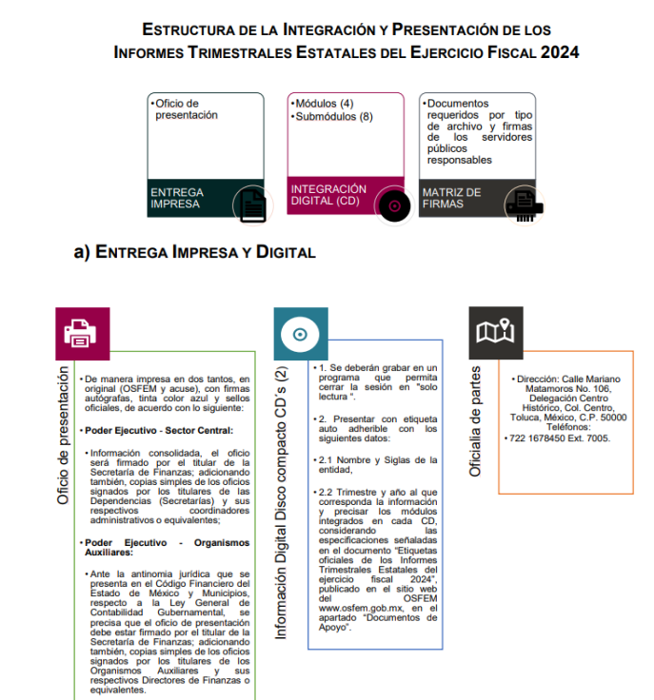

Como se advierte, en el apartado de Estructura de la integración y presentación de los Informes Trimestrales Estatales se señala que el oficio de presentación de los informes trimestrales de los Organismos Auxiliares del Poder Ejecutivo debe estar firmado por el Titular de la Secretaría de Finanzas, **adicionando** también, copias simples de los **Oficios signados por los titulares de los Organismos Auxiliares y sus respectivos Directores de Finanzas o equivalentes.**

En el caso particular, se debe observar que en la Clasificación de Entidades Fiscalizables se encuentra la **Universidad Tecnológica Nezahualcóyotl**, **UTN** específicamente, en la columna “Organismos Auxiliares”:

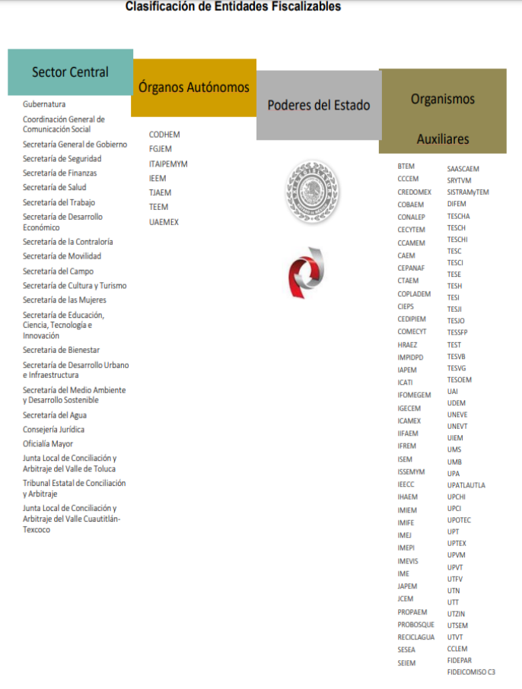

Respecto al tema que nos ocupa, se precisa que en el Módulo 4 Información Administrativa, se contempla, entre otros formatos, el que corresponde con la Nómina Detallada, el cual es aplicable también a los Organismos Auxiliares, de conformidad con la columna de “aplicabilidad”:

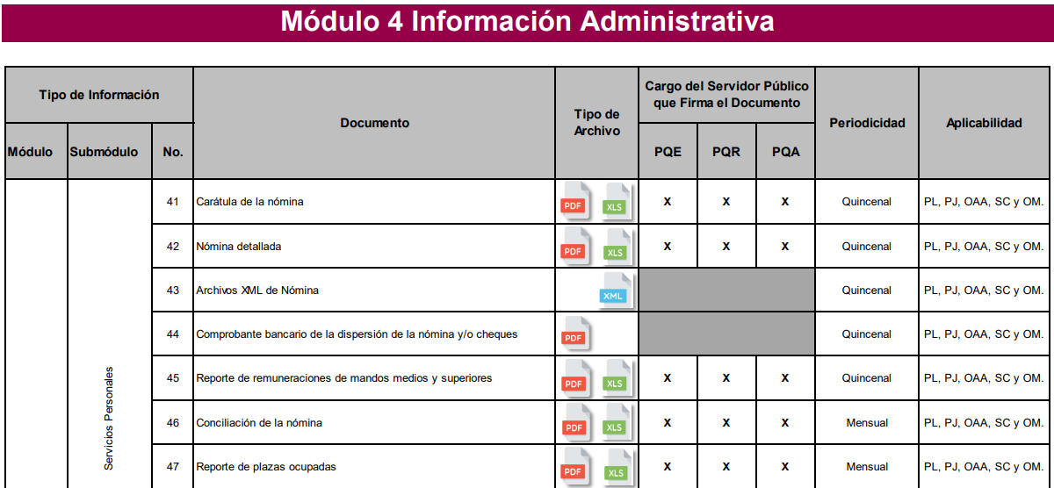



A continuación se inserta el formato de Nómina detallada, así como el instructivo de llenado correspondiente.

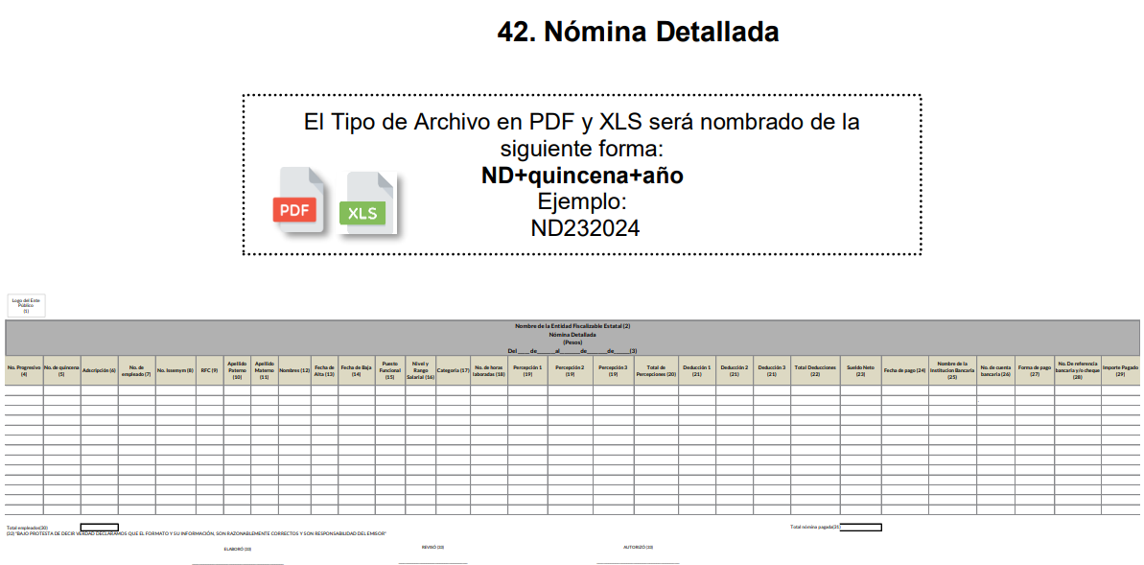

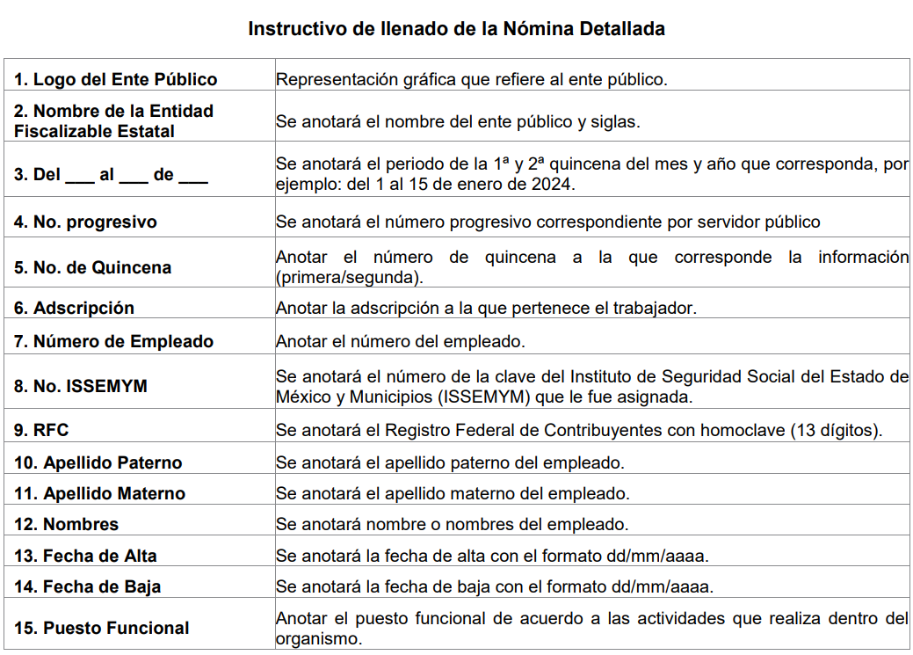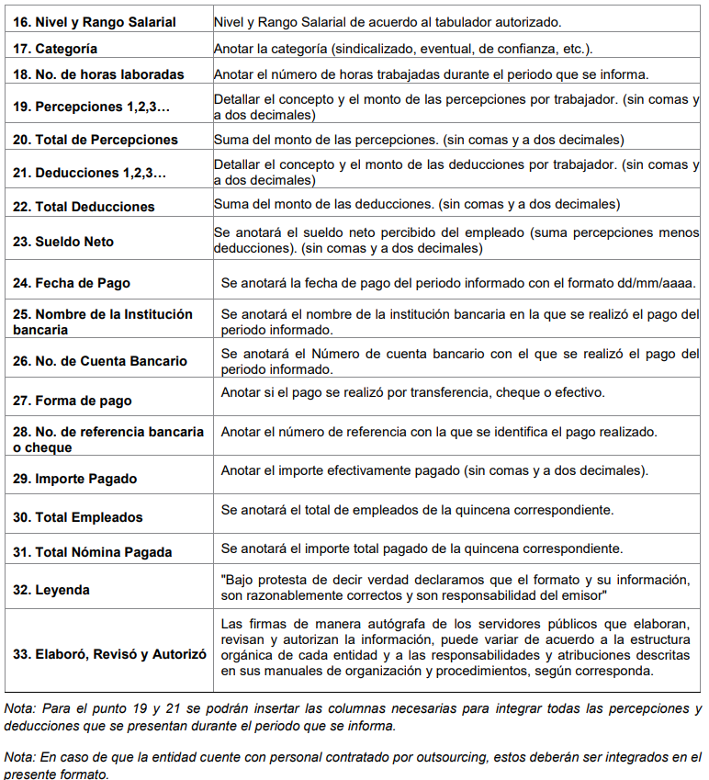



Como puede observarse, el formato de Nómina detallada que forma parte de los informes trimestrales, contiene, entre otros datos, la adscripción del trabajador, nombre completo, fecha de alta y baja, puesto funcional de acuerdo con las actividades que realiza, categoría, es decir, si el trabajador es sindicalizado, eventual, de confianza, etcétera; el concepto y monto de las percepciones por trabajador así como la suma del monto de las mismas, el sueldo neto así como el importe efectivamente pagado, los cuales corresponden con la información que es del interés de la persona solicitante, por lo que se estima que para atender la solicitud, pudieran entregarse los formatos generados en el periodo requerido, a efecto de que la persona solicitante pueda sintetizar la información de manera anual, por su cuenta.

Adicionalmente a lo anterior, respecto de las actividades del personal, se considera que el **Sujeto Obligado** pudiera complementar el formato anterior, mediante los documentos que contengan dicha información, ya sea por área o por servidor público, y que permitan a la persona solicitante hacer el cruce de información, tomando en consideración el puesto funcional de los trabajadores que se reporta en el formato de Nómina detallada, de manera enunciativa pudieran ser los manuales administrativos y registros de información correspondientes a las funciones que cada unidad administrativa desarrolla, y que se encuentran obligadas a actualizar de manera permanente, de conformidad con el Manual General de Organización del **Sujeto Obligado**, o en su caso, los oficios de asignación de funciones o cualquier documento análogo que hubiera generado, administre y/o posea, al veintiséis de enero de dos mil veinticuatro.

De lo hasta aquí expuesto, se concluye que los motivos de inconformidad de la parte **Recurrente** devienen fundados, siendo procedente *Revocar* la respuesta proporcionada por el **Sujeto Obligado** en términos del artículo 186 fracción III de la Ley de Transparencia y Acceso a la Información Pública del Estado de México y Municipios.

**Quinto. Versión Pública.** Como fue debidamente apuntado, el **Sujeto Obligado** debe satisfacer la solicitud de acceso a la información; sin embargo, dada la naturaleza de la información de la cual se ordena su entrega, deberá hacerse en versión pública, toda vez que en los documentos que se ordenan, existe la posibilidad de que obren datos que son considerados confidenciales, cuyo acceso debe ser restringido que deben testarse al momento de la versión pública, atento a lo siguiente:

El derecho de acceso a la información pública tiene como limitante el respeto a la intimidad y a la vida privada de las personas, es por ello que este Instituto debe cuidar que los datos personales que obren en poder de los Sujetos Obligados sean protegidos y únicamente se den a conocer aquéllos que garanticen la rendición de cuentas y la transparencia en el ejercicio de las atribuciones que tienen conferidas.

De este modo, en armonía entre los principios constitucionales de máxima publicidad y de protección de datos personales, la ley permite la elaboración de versiones públicas en las que se suprima aquella información relacionada con la vida privada de las personas.

Al respecto, los artículos 3, fracciones IX, XX, XXI, XXXII, XLV; 6, 91, 132, 137, 143, fracción I, de la Ley de Transparencia y Acceso a la Información Pública del Estado de México y Municipios establecen:

*“****Artículo 3.*** *Para los efectos de la presente Ley se entenderá por:*

*…*

***IX. Datos personales****: La información concerniente a una persona, identificada o identificable según lo dispuesto por la Ley de Protección de Datos Personales del Estado de México;*

*…*

***XX. Información clasificada****: Aquella considerada por la presente Ley como reservada o confidencial;*

***XXI. Información confidencial****: Se considera como información confidencial los secretos bancario, fiduciario, industrial, comercial, fiscal, bursátil y postal, cuya titularidad corresponda a particulares, sujetos de derecho internacional o a sujetos obligados cuando no involucren el ejercicio de recursos públicos;*

*…*

***XXXII. Protección de Datos Personales****: Derecho humano que tutela la privacidad de datos personales en poder de los sujetos obligados y sujetos particulares;*

*…*

***XLV. Versión pública****: Documento en el que se elimine, suprime o borra la información clasificada como reservada o confidencial para permitir su acceso.*

***Artículo 6****. Los datos personales son irrenunciables, intransferibles e indelegables, por lo que los sujetos obligados no deberán proporcionar o hacer pública la información que contenga, con excepción de aquellos casos en que deban hacerlo en observancia de las disposiciones aplicables. En el caso de los derechos de acceso, rectificación, cancelación u oposición; los principios, procedimientos, medidas de seguridad en el tratamiento y demás disposiciones en materia de datos personales, se deberá estar a lo dispuesto en las leyes de la materia.*

*(…*

***Artículo 91.*** *El acceso a la información pública será restringido excepcionalmente, cuando ésta sea clasificada como reservada o confidencial.…*

***Artículo 132.*** *La clasificación de la información se llevará a cabo en el momento en que:*

***I****. Se reciba una solicitud de acceso a la información;*

***II.*** *Se determine mediante resolución de autoridad competente; o*

***III.*** *Se generen versiones públicas para dar cumplimiento a las obligaciones de transparencia previstas en esta Ley.*

***…***

***Artículo 137.*** *Cuando un mismo medio, impreso o electrónico, contenga información pública y reservada o confidencial, la Unidad de Transparencia para efectos de atender una solicitud de información, deberán elaborar una versión pública en la que se testen las partes o secciones clasificadas, indicando su contenido de manera genérica y fundando y motivando su clasificación.*

***Artículo 143.*** *Para los efectos de esta Ley se considera información confidencial, la clasificada como tal, de manera permanente, por su naturaleza, cuando:*

***I.*** *Se refiera a la información privada y los datos personales concernientes a una persona física o jurídico colectiva identificada o identificable...”*

De los preceptos anteriores se desprende que cuando un documento que vaya a ser entregado vía acceso a la información pública, contenga tanto información de interés público como información que debe ser clasificada, se hará la entrega del mismo, testando las secciones o datos que deban ser clasificados; por ende el **Sujeto Obligado** deberá proceder a testar los datos personales que se encuentre contenidos en los documentos a entregar para satisfacer el derecho de acceso a la información pública de la parte Recurrente, esto es, los datos concernientes a una persona identificada o identificable, o aquellos datos que tengan el carácter de sensibles, es decir los que afectan la esfera más íntima de su titular o cuya utilización indebida pueda dar origen a discriminación o conlleven un riesgo grave para aquel de acuerdo a los que señala la fracción XII del artículo 4 de la Ley de Protección de Datos Personales en posesión de Sujeto Obligados del Estado de México.

Datos que deberá clasificar como confidenciales por tratarse precisamente de información privada, puesto que los datos personales son irrenunciables, intransferibles e indelegables y los Sujetos Obligados no deberán hacer entrega de los mismos a personas ajenas a su titular.

En el caso específico, la información que se ordena si bien tiene el carácter información pública en razón de que se trata de documentos que se encuentran en posesión del **Sujeto Obligado** derivado del ejercicio de sus atribuciones, tal como quedo acotado en el cuerpo de la presente Resolución, también contienen los datos personales de servidores públicos, que de hacerse públicos afectarían su intimidad y vida privada; es por ello que es criterio reiterado en las resoluciones de este Pleno que, además de los datos especificados en la Ley de Transparencia y Acceso a la Información Pública del Estado de México y Municipios, se consideran confidenciales y por tanto deben testarse al momento de la elaboración de versiones públicas, el **Registro Federal de Contribuyentes** (RFC), la **Clave Única de Registro de Población** (CURP), la **Clave de cualquier tipo de seguridad social** (ISSEMYM, u otros), los **números de cuentas bancarias**, claves estandarizadas – interbancarias - (CLABES) y de tarjetas, los **préstamos o descuentos** que se le hagan a la persona y que no tengan relación con los impuestos o la cuota por seguridad social, y, de ser el caso, el **número de empleado.**

Datos que deberá clasificar como confidenciales por tratarse precisamente de información privada, puesto que los datos personales son irrenunciables, intransferibles e indelegables y los Sujetos Obligados no deberán hacer entrega de los mismos a personas ajenas a su titular.

Por cuanto hace al **Registro Federal de Contribuyentes, RFC,** de las personas físicas, constituye un dato personal, pues se genera con caracteres alfanuméricos a partir del nombre y la fecha de nacimiento de cada persona, y finalmente la homoclave, por lo que para su obtención es necesario acreditar ante la autoridad fiscal previamente la identidad de la persona, su fecha de nacimiento, entre otros aspectos.

Ahora bien, las personas físicas tramitan su inscripción en el registro con el propósito de realizar —mediante esa clave de identificación— operaciones o actividades de naturaleza fiscal, la cual, les permite hacerse identificables respecto de una situación fiscal determinada.

Lo anterior es compartido por el Instituto Nacional de Transparencia, Acceso a la Información y Protección de Datos Personales, INAI, a través del Criterio de interpretación con clave de control SO/019/2017, el cual es del tenor literal siguiente:

***“Registro Federal de Contribuyentes (RFC) de personas físicas****. El RFC es una clave de carácter fiscal, única e irrepetible, que permite identificar al titular, su edad y fecha de nacimiento, por lo que es un dato personal de carácter confidencial.”*

Así, el Registro Federal de Contribuyentes, RFC, se vincula al nombre de su titular y permite identificar la edad de la persona, su fecha de nacimiento, así como su homoclave, la cual es única e irrepetible y determina la identificación de dicha persona para efectos fiscales, por lo que constituye un dato personal que concierne a una persona física identificada e identificable en términos de los artículos 3, fracción IX de la Ley de Transparencia y Acceso a la Información Pública del Estado de México y Municipios, y 4 fracciones XI y XII de la Ley de Protección de Datos Personales en Posesión de los Sujetos Obligados del Estado de México y Municipios.

De igual manera la **Clave Única de Registro de Población**, **CURP,** constituye un dato personal, ya que tiene como finalidad registrar a cada una de las personas que integran la población del país, con datos que permitan certificar y acreditar fehacientemente su identidad, en virtud de que se integra por datos personales que únicamente le conciernen a un particular como son su fecha de nacimiento, su nombre, sus apellidos y su lugar de nacimiento; información que permite distinguirlo del resto de los habitantes, por tal motivo, se considera que es de carácter confidencial.

Argumento que es compartido por el Instituto Nacional de Transparencia, Acceso a la Información y Protección de Datos Personales, INAI, conforme al Criterio de interpretación con Clave de control SO/018/2017, el cual refiere:

***“Clave Única de Registro de Población (CURP).*** *La Clave Única de Registro de Población se integra por datos personales que sólo conciernen al particular titular de la misma, como lo son su nombre, apellidos, fecha de nacimiento, lugar de nacimiento y sexo. Dichos datos, constituyen información que distingue plenamente a una persona física del resto de los habitantes del país, por lo que la CURP está considerada como información confidencial.”*

Por lo que respecta a la **clave de seguridad social**, en virtud de que su divulgación no aporta a la transparencia o a la rendición de cuentas y sí provoca una transgresión a la vida privada e intimidad de la persona, esta información también resulta ser de carácter confidencial.

Respecto de los **números de cuentas bancari**as, **claves estandarizadas –interbancarias- (CLABES) y de tarjetas**, el Pleno de este Instituto ha determinado que esa información debe clasificarse como confidencial, y elaborarse una versión pública en la que se teste la misma.

Igualmente, resulta importante destacar que el número de cuenta bancaria de las personas físicas es información que sólo su titular o personas autorizadas poseen para el acceso o consulta de información patrimonial, o para la realización de operaciones bancarias de diversa naturaleza, por lo que la difusión pública del mismo facilitaría la afectación al patrimonio del titular de la cuenta.

Por lo anterior, el número de cuenta bancaria debe ser clasificado como confidencial con fundamento en las fracciones I y II del artículo 143 de la Ley de la Materia vigente en la Entidad; en razón de que con su difusión se estaría poniendo en riesgo la seguridad de su titular.

En esa virtud, este Pleno determina que dicha información no puede ser del dominio público, toda vez que se podría dar un uso inadecuado a la misma o cometer algún ilícito o fraude como ya ha sido expuesto.

Lo anterior no es así tratándose de las cuentas bancarias o claves interbancarias de los Sujetos Obligados ya que su publicidad cede a la rendición de cuentas al transparentar la forma en que son administrados los recursos públicos.

Lo argumentado encuentra sustento en los Criterios de interpretación con Clave de control SO/010/2017 y SO/011/2017, emitidos por el Instituto Nacional de Transparencia, Acceso a la Información y Protección de Datos Personales, INAI, que llevan por rubro y texto los siguientes:

*“****Cuentas bancarias y/o CLABE interbancaria de personas físicas y morales privadas.****El número de cuenta bancaria y/o CLABE interbancaria de particulares es información confidencial, al tratarse de un conjunto de caracteres numéricos utilizados por los grupos financieros para identificar las cuentas de sus clientes, a través de los cuales se puede acceder a información relacionada con su patrimonio y realizar diversas transacciones; por tanto, constituye información clasificada con fundamento en los artículos 116 de la Ley General de Transparencia y Acceso a la Información Pública y 113 de la Ley Federal de Transparencia y Acceso a la Información Pública.”*

***“Cuentas bancarias y/o CLABE interbancaria de sujetos obligados que reciben y/o transfieren recursos públicos, son información pública.*** *La difusión de las cuentas bancarias y claves interbancarias pertenecientes a un sujeto obligado favorece la rendición de cuentas al transparentar la forma en que se administran los recursos públicos, razón por la cual no pueden considerarse como información clasificada.”*

Por cuanto hace a los **préstamos o descuentos de carácter personal**, en virtud de no tener relación con la prestación del servicio y al no involucrar instituciones públicas, se consideran datos confidenciales.

Para entender los límites y alcances de esta restricción, es oportuno recurrir al artículo 84 de la Ley del Trabajo de los Servidores Públicos del Estado y Municipios:

***“ARTÍCULO 84.*** *Sólo podrán hacerse retenciones, descuentos o deducciones al sueldo de los servidores públicos por concepto de:*

***I.*** *Gravámenes fiscales relacionados con el sueldo;*

***II.*** *Deudas contraídas con las instituciones públicas o dependencias por concepto de anticipos de sueldo, pagos hechos con exceso, errores o pérdidas debidamente comprobados;*

***III.******Cuotas sindicales****;*

***IV.*** *Cuotas de aportación a fondos para la constitución de cooperativas y de cajas de ahorro, siempre que el servidor público hubiese manifestado previamente, de manera expresa, su conformidad;*

***V.*** *Descuentos ordenados por el Instituto de Seguridad Social del Estado de México y Municipios, con motivo de cuotas y obligaciones contraídas con éste por los servidores públicos;*

***VI.*** *Obligaciones a cargo del servidor público con las que haya consentido, derivadas de la adquisición o del uso de habitaciones consideradas como de interés social;*

***VII.*** *Faltas de puntualidad o de asistencia injustificadas;*

***VIII. Pensiones alimenticias ordenadas por la autoridad judicial;*** *o*

***IX. Cualquier otro convenido con instituciones de servicios y aceptado por el servidor público.***

*El monto total de las retenciones, descuentos o deducciones no podrá exceder del 30% de la remuneración total, excepto en los casos a que se refieren las fracciones IV, V y VI de este artículo, en que podrán ser de hasta el 50%, salvo en los casos en que se demuestre que el crédito se concedió con base en los ingresos familiares para hacer posible el derecho constitucional a una vivienda digna, o se refieran a lo establecido en la fracción VIII de este artículo, en que se ajustará a lo determinado por la autoridad judicial.”*

Como se puede observar, el precepto citado establece claramente cuáles son esos descuentos o gravámenes que directamente se relacionan con las obligaciones adquiridas como servidores públicos y aquéllos que únicamente inciden en su vida privada.

De este modo, los **descuentos o deducciones por cuotas sindicales**, **pensiones alimenticias** o **créditos adquiridos con instituciones privadas**, entre otros que no se relacionen con el gasto público, al revelar parte de las decisiones que adopta una persona respecto del uso y destino de su remuneración salarial, lo cual incide en la manera en que se integra su patrimonio, **es información que no es de carácter público, sino que constituye información confidencial** en virtud de que corresponde con decisiones personales, y por tanto, se debe clasificar.

Las claves y conceptos de los descuentos personales guardan también la misma naturaleza que los importes, ya que al hacerse públicas, es posible inferir que cierto servidor público tiene determinada deducción personal, misma que se relaciona con su esfera más íntima de privacidad, asimismo, en aquellos casos en los que sólo se tenga una deducción, inclusive es posible deducir el importe de la misma, derivado de los cálculos que se hagan respecto al sueldo bruto y sueldo neto.

En conclusión, la información relacionada con los préstamos o descuentos de carácter personal, en virtud de no tener relación con la prestación del servicio y al no involucrar instituciones públicas, se consideran datos confidenciales.

Con relación al **número de empleado** debe precisarse que este constituye un código, en virtud del cual, los trabajadores pueden acceder a un sistema de datos o información de la dependencia o entidad a la que pertenecen, a fin de presentar consultas relacionadas con su situación laboral particular, siendo un número único, permanente e intransferible que se asigna para llevar un registro de los trabajadores[1].

Bajo esos argumentos, se entendería que la información relativa al número de empleado constituye información confidencial al tratarse de un número de identificación personal a través del cual se puede consultar la situación laboral personal, empero el Pleno del el Instituto Nacional de Transparencia, Acceso a la Información, y Protección de Datos Personales, INAI se ha pronunciado sobre su publicidad, a través del Criterio de interpretación con Clave de control SO/006/2019, que indica lo siguiente:

***“Número de empleado.*** *Cuando el número de empleado o su equivalente, se integra con datos personales de los trabajadores o funciona como una clave de acceso que no requiere adicionalmente de una contraseña para ingresar a sistemas o bases de datos personales, procede su clasificación como información confidencial.”*

En atención al criterio de interpretación, se advierten dos supuestos para catalogar la información concerniente al número de empleado o equivalente, el primero es considerar la información como confidencial, siempre y cuando se integre con datos personales o que permita acceder a ellos sin necesidad de alguna contraseña, y el segundo supuesto es considerar que la información es susceptible de entregarse siempre que requiera una contraseña para acceder a los datos personales o cuando su conformación no revele los mismos, por consiguiente, en el caso concreto, el **Sujeto Obligado** deberá acatar lo establecido y de ser procedente, entregará el número de empleado o equivalente de los servidores públicos materia de la solicitud, o en su caso, los clasificará como información confidencial, a través del Acuerdo emitido por su Comité de Transparencia conforme a la Ley de la Materia.

En tal contexto, es de señalar que la clasificación de la información no opera con la simple supresión de datos que se haga en los documentos de que se trate o con la simple decisión que tome el Servidor Público Habilitado o el Responsable de la Unidad de Transparencia del Sujeto Obligado, sino que ello deberá realizarse en términos de lo que disponen los artículos 49 fracción VIII, 53, fracción X y 59, fracción V, de la Ley en consulta, cuyo sentido literal es el siguiente:

***“Artículo 49.******Los Comités de Transparencia*** *tendrán las siguientes atribuciones:*

***VIII. Aprobar, modificar o revocar la clasificación de la información****…”*

*“****Artículo 53.*** *Las* ***Unidades de Transparencia*** *tendrán las siguientes* ***funciones****:*

***X. Presentar ante el Comité, el proyecto de clasificación de información****…”*

***“Artículo 59.*** *Los* ***servidores públicos habilitados*** *tendrán las* ***funciones*** *siguientes:*

***V. Integrar y presentar al responsable de la Unidad de Transparencia la propuesta de clasificación de información****, la cual tendrá los fundamentos y argumentos en que se basa dicha propuesta…”*

Denotándose de dichos elementos normativos que el determinar la clasificación de la información es un trabajo en conjunto tanto de los Servidores Públicos Habilitados, de las Unidades de Transparencia y del Comité de Transparencia del Sujeto Obligado, teniendo el deber los primeros de ellos de presentar ante la Unidad de Transparencia la propuesta de la clasificación de la información, para que luego ésta presente ante al Comité de Transparencia de así resultar procedente el proyecto de clasificación de la información y finalmente sea éste último quien apruebe, modifique o revoque la clasificación de la información solicitada.

Para lo cual, a su vez en el caso de información de carácter confidencial, se debe atender a lo que señala el artículo 149 de la Ley de Transparencia Local vigente, que se lee como sigue:

*“****Artículo 149.*** *El* ***acuerdo que clasifique la información como confidencial*** *deberá contener un razonamiento lógico en el que demuestre que la información se encuentra en alguna o algunas de las hipótesis previstas en la presente Ley.”*

Es decir, el **Sujeto Obligado** a través de su Comité de Transparencia, deberá elaborar acuerdo que contenga un razonamiento lógico con el que se demuestre que la información que se testa de las versiones públicas que se sirva elaborar, encuadra en alguna de las hipótesis que contempla la Ley de la Materia en su artículo 143; ya que de lo contrario, se crearía la incertidumbre jurídica en relación a si lo entregado es formalmente una versión pública, o un documento ilegible, incompleto o tachado; en otras palabras si no se exponen de manera puntual las razones de la versión pública de la documentación entregada se estaría violentando el derecho de acceso a la información de la persona solicitante.

Atento a lo anterior, cabe señalar que el Comité de Transparencia del **Sujeto Obligado**, deberá emitir el acuerdo de clasificación de información debidamente fundado y motivado, en términos los Lineamientos Segundo, fracción XVIII, y del Cuarto al Décimo Primero de los “Lineamientos Generales en materia de Clasificación y Desclasificación de la Información, así como para la elaboración de Versiones Públicas”, que literalmente expresan:

*“****Segundo.-*** *Para efectos de los presentes Lineamientos Generales, se entenderá por:*

***XVIII.******Versión pública:*** *El documento a partir del que se otorga acceso a la información, en el que se testan partes o secciones clasificadas, indicando el contenido de éstas de manera genérica,* ***fundando y motivando la******reserva o confidencialidad****, a través de la resolución que para tal efecto emita el Comité de Transparencia.*

***...***

***Cuarto.******Para clasificar la información como******reservada o******confidencial, de manera total o parcial, el titular del área del sujeto obligado deberá atender lo dispuesto por el Título Sexto de la Ley General****, en relación con las disposiciones contenidas en los presentes lineamientos, así como en aquellas disposiciones legales aplicables a la materia en el ámbito de sus respectivas competencias, en tanto estas últimas no contravengan lo dispuesto en la Ley General.*

*Los sujetos obligados deberán aplicar, de manera estricta, las excepciones al derecho de acceso a la información y sólo podrán invocarlas cuando acrediten su procedencia.*

***Quinto.*** *La carga de la prueba para justificar toda negativa de acceso a la información, por actualizarse cualquiera de los supuestos de clasificación previstos en la Ley General, la Ley Federal y leyes estatales, corresponderá a los sujetos obligados, por lo que deberán fundar y motivar debidamente la clasificación de la información ante una solicitud de acceso o al momento en que generen versiones públicas para dar cumplimiento a las obligaciones de transparencia, observando lo dispuesto en la Ley General y las demás disposiciones aplicables en la materia.*

***Sexto.*** *Se deroga.*

***Séptimo.*** *La clasificación de la información se llevará a cabo en el momento en que:*

***I.*** *Se reciba una solicitud de acceso a la información;*

***II.*** *Se determine mediante resolución del Comité de Transparencia, el órgano garante competente, o en cumplimiento a una sentencia del Poder Judicial; o*

***III.*** *Se generen versiones públicas para dar cumplimiento a las obligaciones de transparencia previstas en la Ley General, la Ley Federal y las correspondientes de las entidades federativas.*

*Los titulares de las áreas deberán revisar la clasificación al momento de la recepción de una solicitud de acceso, para verificar*, *conforme a su naturaleza, si encuadra en una causal de reserva o de confidencialidad.*

***Octavo.*** *Para fundar la clasificación de la información se debe señalar el artículo, fracción, inciso, párrafo o numeral de la ley o tratado internacional suscrito por el Estado mexicano que expresamente le otorga el carácter de reservada o confidencial.*

*Para motivar la clasificación se deberán señalar las razones o circunstancias especiales que lo llevaron a concluir que el caso particular se ajusta al supuesto previsto por la norma legal invocada como fundamento.*

*En caso de referirse a información reservada, la motivación de la clasificación deberá comprender el análisis de la prueba de daño a que hace referencia el artículo 104 de la Ley General, en relación con el artículo trigésimo tercero de los presentes lineamientos, así como las circunstancias que justifican el establecimiento de determinado plazo de reserva.*

***Noveno.*** *En los casos en que se solicite un documento o expediente que contenga partes o secciones clasificadas, los titulares de las áreas deberán elaborar una versión pública fundando y motivando la clasificación de las partes o secciones que se testen, siguiendo los procedimientos establecidos en el Capítulo IX de los presentes lineamientos.*

***Décimo.*** *Los titulares de las áreas, deberán tener conocimiento y llevar un registro del personal que, por la naturaleza de sus atribuciones, tenga acceso a los documentos clasificados. Asimismo, deberán asegurarse de que dicho personal cuente con los conocimientos técnicos y legales que le permitan manejar adecuadamente la información clasificada, en los términos de la Ley General de Archivos, Lineamientos para la Organización y Conservación de Archivos y demás normatividad aplicable.*

*En ausencia de los titulares de las áreas, la información será clasificada o desclasificada por la persona que lo supla, en términos de la normativa que rija la actuación del sujeto obligado.*

***Décimo primero.*** *En el intercambio de información entre sujetos obligados para el ejercicio de sus atribuciones, los documentos que se encuentren clasificados deberán llevar la leyenda correspondiente de conformidad con lo dispuesto en el Capítulo VIII de los presentes lineamientos.”*

Asimismo, respecto a las formalidades que deberá llevar el acuerdo de clasificación que deberá emitir el **Sujeto Obligado** a través de su Comité de Transparencia, los Lineamientos Quincuagésimo y Quincuagésimo primero de los Lineamientos Generales en Materia de Clasificación y Desclasificación de la Información, así como para la Elaboración de Versiones Públicas señalan lo siguiente:

***“Quincuagésimo.*** *Los titulares de las áreas de los sujetos obligados podrán establecer sus propios modelos o formatos para la elaboración de versiones públicas de documentos o expedientes, siempre y cuando cumplan lo establecido en los presentes Lineamientos, así como en las correspondientes Leyes Generales.*

***Quincuagésimo primero.*** *Toda acta del Comité de Transparencia deberá contener:*

***I.*** *El número de sesión y fecha;*

***II****. El nombre del área que solicitó la clasificación de información;*

***III****. La fundamentación legal y motivación correspondiente;*

***IV****. La resolución o resoluciones aprobadas; y*

***V****. La rúbrica o firma digital de cada integrante del Comité de Transparencia.*

*Las resoluciones del Comité en las que se haya determinado confirmar o modificar la clasificación de información pública como reservada, deberán incluir, cuando menos:*

***I.*** *Los motivos y razonamientos que sustenten la confirmación o modificación de la prueba de daño;*

***II****. Descripción de las partes o secciones reservadas, en caso de clasificación parcial****;***

***III.*** *El periodo por el que mantendrá su clasificación y fecha de expiración; y*

***IV.*** *El nombre del titular y área encargada de realizar la versión pública del documento, en su caso.*

*En los casos en que se clasifique la información como reservada siempre se entregará o anexará la prueba de daño con la respuesta al solicitante.*

*En los casos de resoluciones del Comité de Transparencia en las que se confirme la clasificación de información confidencial solo se deberán de identificar los tipos de datos protegidos, de conformidad con el lineamiento trigésimo octavo.*

Para la elaboración de las versiones públicas, además, se deberán observar las formalidades establecidas en los Lineamientos Quincuagésimo segundo, Quincuagésimo cuarto, Quincuagésimo quinto, Quincuagésimo séptimo y Quincuagésimo octavo, que establecen lo siguiente:

*“****Quincuagésimo segundo****. Para la clasificación y elaboración de versiones públicas de documentos que contengan información clasificada como reservada o confidencial, las áreas de los sujetos obligados deberán tomar las medidas pertinentes tendientes a asegurar que el espacio utilizado para testar la información no podrá ser empleado para la sobreposición de contenido distinto al autorizado por el Comité.*

*En el caso específico de la clasificación y elaboración de versiones públicas de documentos que contengan información confidencial, las áreas de los sujetos obligados deberán:*

***I.*** *Fijar la fecha en que se elaboró la versión pública y la fecha en la cual el Comité de Transparencia confirmó dicha versión;*

***II.*** *Señalar dentro del documento el tipo de información confidencial que fue testada en cada caso específico, de conformidad con el lineamiento trigésimo octavo; y*

***III.*** *Señalar las personas o instancias autorizadas a acceder a la información clasificada.*

*En los documentos de difusión electrónica, señalar en la primera hoja y en el nombre del archivo, que la versión pública corresponde a un documento que contiene información confidencial.”*

*…*

***Quincuagésimo cuarto.*** *Cuando el Comité de Transparencia confirme la clasificación de documentos reservados y/o confidenciales, sea total o parcialmente; se deberá anexar al expediente la resolución que determinó la clasificación o, en su defecto, identificar en la carátula del expediente del cual formen parte, la fecha y sesión del Comité de Transparencia en la que se confirmó dicha clasificación.*

***Quincuagésimo quinto.*** *Cada área del sujeto obligado podrá designar formalmente a una o más personas como responsables del testado, que sean encargadas de la adecuada elaboración o supervisión de las versiones públicas de los documentos o expedientes, verificando que cumplan con los requisitos señalados en las Leyes Generales, los presentes Lineamientos y demás normativa aplicable antes de su confirmación por el Comité de Transparencia.*

***...***

***Quincuagésimo séptimo****. Se considera, en principio, como información pública y no podrá omitirse de las versiones públicas la siguiente:*

***I****. La relativa a las Obligaciones de Transparencia que contempla el Título V de la Ley General y las demás disposiciones legales aplicables;*

***II.*** *El nombre de los integrantes de los sujetos obligados en los documentos, y sus firmas autógrafas o digitales, cuando sean utilizados en el ejercicio de las facultades conferidas para el desempeño del servicio público, y*

***III****. La información que documente decisiones y los actos de autoridad concluidos de los sujetos obligados, así como el ejercicio de las facultades o actividades de los servidores públicos, de manera que se pueda valorar el desempeño de los mismos.*

*Lo anterior, siempre y cuando no se acredite alguna causal de clasificación, prevista en las leyes o en los tratados internacionales suscritas por el Estado mexicano.*

***Quincuagésimo octavo****. Los sujetos obligados garantizarán que los sistemas o medios empleados para eliminar la información en las versiones públicas sean irreversibles, de tal forma que no permitan su recuperación o la visualización de la misma.”*

Así, con fundamento en lo prescrito en los artículos 5 párrafos trigésimo tercero, trigésimo cuarto y trigésimo quinto de la Constitución Política del Estado Libre y Soberano de México; 2, fracción II; 29, 36 fracciones I y II; 176, 178, 181, 185 y 186 fracción II de la Ley de Transparencia y Acceso a la Información Pública del Estado de México y Municipios, este Pleno:

**III. R E S U E L V E**

**Primero.** Resultan **fundadas** las razones o motivos de inconformidad hechos valer por la parte **Recurrente** en el recurso de revisión **01144/INFOEM/IP/RR/2024**; por lo que, en términos del **Considerando** **Cuarto** de esta resolución, se **Revoca** la respuesta emitida por el **Sujeto Obligado.**

**Segundo.** Se **Ordena** al **Sujeto Obligado,** en términos de los **Considerandos** **Cuarto** y **Quinto** de esta resolución, haga entrega, vía SAIMEX, en versión pública de lo siguiente:

1. El documento o los documentos que acrediten, del personal administrativo, docente, mandos medios y superiores, del uno de enero de dos mil veinte al veintiséis de enero de dos mil veinticuatro: nombre completo, área de adscripción, sueldo, fecha de ingreso, fecha de baja, tipo de contratación, desglose por concepto de prestaciones, cantidades pagadas, así como actividades.

*Para la entrega en versión pública, deberá emitir el Acuerdo del Comité de Transparencia en términos de la Ley de Transparencia y Acceso a la Información Pública del Estado de México y Municipios, en el que funde y motive las razones sobre los datos que se supriman o eliminen y se ponga a disposición de la parte* ***Recurrente****.*

**Tercero. Notifíquese,** vía **SAIMEX**, al Titular de la Unidad de Transparencia del **Sujeto Obligado,** la presente resolución para que conforme a los artículos 186, último párrafo y 189, párrafo segundo y 194 de la Ley de Transparencia y Acceso a la Información Pública del Estado de México y Municipios; dé cumplimiento a lo ordenado dentro del plazo de diez días hábiles, e informe a este Instituto en un plazo de tres días hábiles siguientes sobre el cumplimiento dado a la presente, y, se le apercibe que en caso de negarse a cumplir la presente resolución o hacerlo de manera parcial, se le impondrá una medida de apremio de conformidad con lo previsto en los artículos 198, 200, fracción III; 214, 215 y 216 de la Ley de Transparencia y Acceso a la Información Pública del Estado de México y Municipios.

De conformidad con el artículo 198 de la Ley de Transparencia y Acceso a la Información Pública del Estado de México y Municipios, de considerarlo procedente, el **Sujeto Obligado** de manera fundada y motivada, podrá solicitar una ampliación de plazo para el cumplimiento de la presente resolución.

**Cuarto. Notifíquese,** vía **SAIMEX**, a la parte **Recurrente** la presente resolución, así como, que de conformidad con lo establecido en el artículo 196 de la Ley de Transparencia y Acceso a la Información Pública del Estado de México y Municipios, en caso de que considere que le causa algún perjuicio podrá impugnarla vía Juicio de Amparo en los términos de las leyes aplicables.

ASÍ LO RESUELVE, POR UNANIMIDAD DE VOTOS, EL PLENO DEL INSTITUTO DE TRANSPARENCIA, ACCESO A LA INFORMACIÓN PÚBLICA Y PROTECCIÓN DE DATOS PERSONALES DEL ESTADO DE MÉXICO Y MUNICIPIOS, CONFORMADO POR LOS COMISIONADOS JOSÉ MARTÍNEZ VILCHIS, MARÍA DEL ROSARIO MEJÍA AYALA, SHARON CRISTINA MORALES MARTÍNEZ, LUIS GUSTAVO PARRA NORIEGA; Y GUADALUPE RAMÍREZ PEÑA, EN LA VIGÉSIMA NOVENA SESIÓN ORDINARIA CELEBRADA EL VEINTIUNO DE AGOSTO DOS MIL VEINTICUATRO, ANTE EL SECRETARIO TÉCNICO DEL PLENO ALEXIS TAPIA RAMÍREZ.

1. Resolución RRA2431/17 del Instituto Nacional de Transparencia, Acceso a la Información Pública y Protección de Datos Personales.